重庆机电职业技术大学

经济与管理学院

实践课（考查课）报告（作业）

（2026—2027学年第一学期）

江苏永鼎股份（600105.SH）投资价值分析
——基于“宏观—行业—公司—估值”框架的基本面研究

课程名称：《证券投资学》
专 业：大数据与财务管理
班 级：25级大数据与财务管理03班
学生姓名：滕宇豪
学 号：12607320270457
指导老师：李淑会
完成日期：2026年11月
一、实践任务书
一、任务基本信息
1. 课程名称：证券投资学
2. 适用专业：大数据与财务管理
3. 课程总课时：48课时（实践学时24课时）
4. 实践实施周期：第2周—第13周（共12周，同步融入课程教学进程）
5. 实践性质：课程综合实践作业
6. 实践目的：以职业本科财会类专业岗位核心能力需求为导向，结合课程理论教学内容，通过对A股制造业上市公司开展完整证券投资基本面实操分析，使学生熟练掌握宏观经济分析、行业分析、公司分析三大证券投资基本分析框架；能够运用公开市场资料、近 5 年财务数据开展企业基本面研判，掌握偿债能力、营运能力、盈利能力、现金流量的财务分析实操逻辑；提升宏观政策解读、行业研判、上市公司财务诊断、股票内在价值评估能力，强化 Excel 数据处理、图表绘制实操技能，契合专业“实践型、复合型”人才培养目标，为今后从事证券理财、财务分析、投资分析相关岗位以及毕业论文撰写奠定基础。
二、实践核心任务与要求
（一）分析对象选取
1. 范围限定：必须为中国 A 股沪深交易所挂牌上市的制造业企业（行业分类执行证监会制造业一级行业分类，可选取装备制造、消费品制造、原材料制造等细分赛道）。
2. 选取条件：①具备连续5个完整会计年度（优先2021-2025年）年度报告，财报数据完整，无重大缺失；②不存在ST/*ST退市风险警示、重大财务造假、重大行政处罚等负面风险记录； ③全部数据来源公开、权威、可追溯。
3. 确认流程：第4周内确定分析企业，填写《分析企业确认表》（含企业名称、股票代码、所属细分行业、选取理由），提交指导教师审核，审核通过后不得随意变更；若审核未通过，需在1周内重新提交确认。
（二）分析依据与工具方法
1. 核心依据：①目标企业近5年年度报告（资产负债表、利润表、现金流量表、报表附注、管理层讨论与分析）；②宏观经济公开统计数据、制造业产业政策文件；③所属细分行业发展报告、行业平均指标、行业标杆企业同期数据，用于横向对比；④《证券投资学》教材，遵循“宏观——行业——公司”基本面分析逻辑框架，结合企业经营实际调整； ⑤辅助资料：行业研报、国家产业政策、市场公开资讯。
2. 数据来源：巨潮资讯网、东方财富网、同花顺、企业官方网站（投资者关系板块）等权威平台，确保数据真实、准确、可追溯；
3. 工具与方法：①工具：Excel，完成指标计算、数据整理、对比图表绘制； ②分析方法：宏观因素分析法；行业生命周期、行业竞争格局分析；比率分析、趋势分析（企业5年纵向对比）、对比分析（对标行业均值、标杆企业横向对比）；结合企业业务开展逻辑解读，最终综合研判企业股票投资价值。
（三）核心分析内容（必含模块，遵循外部环境→企业基本面→财务量化→综合投资结论逻辑，禁止单纯罗列数据指标，要结合业务解释数据变化背后原因）
1. 证券投资宏观经济分析（近五年对比）
围绕宏观环境对证券市场、制造业板块的影响展开分析。重点分析GDP增速、通货膨胀、货币政策、财政政策、产业政策、利率等关键宏观变量；判断当前宏观经济周期，分析宏观环境对所选制造业细分行业以及目标上市公司经营、盈利、股价带来的机遇与潜在压力。
2. 证券投资行业分析
①行业基本概况：所属细分制造业行业属性（周期型/成长型/防御型）、行业生命周期；②行业竞争格局：市场规模、市场集中度、进入壁垒、产业链上下游情况；③行业政策与发展趋势：国家产业扶持政策、技术变革、市场需求变化； ④研判行业景气程度，分析行业整体给企业带来的发展机会与行业层面风险。
3. 证券投资公司分析
（1）公司基本素质分析
介绍公司主营业务、产品结构、商业模式；分析企业竞争优势（技术、产能、品牌、渠道等）；公司治理、管理层情况；市场地位，与行业内主要竞争对手对比；识别企业自身经营优势与经营短板。
（2）公司财务分析（使用近 5 年财报数据）
分析逻辑：指标计算→纵向趋势解读→横向行业对比→识别优势与风险，结合企业经营业务解释指标变动原因:
①偿债能力分析：核心指标（流动比率、速动比率、资产负债率、产权比率、利息保障倍数），研判企业短期、长期债务压力，财务杠杆的合理性，识别偿债风险； ②营运能力分析：核心指标（应收账款周转率、存货周转率、固定资产周转率、总资产周转率），结合制造业生产、库存、销售模式，评价企业资产管理与运营效率； ③盈利能力分析：核心指标（营业毛利率、营业净利率、总资产净利率ROA、净资产收益率 ROE、每股收益EPS），评价盈利水平、盈利稳定性，分析成本、收入对盈利的驱动或制约； ④现金流量分析：分析经营活动、投资活动、筹资活动现金流净额，评价企业盈利质量，判断企业现金获取能力、资金运转健康度。
4. 企业股票投资价值综合结论
综合前面宏观环境、行业景气度、公司经营素质、财务状况，总结该上市公司投资优势与主要投资风险；给出综合投资价值判断（推荐关注 / 谨慎看待 / 不建议投资），写明完整理由。
三、实践报告撰写规范（参考重庆机电职业技术大学毕业设计撰写规范）
（一）格式规范
1.排版要求：①页面设置：A4纸，上下边距2.5cm，左右边距2cm，页眉1.5cm，页脚1.8cm；②页眉：标注“XX企业投资分析报告”，宋体小五居中；③页脚：居中标注页码（正文从第一章开始编号，目录、摘要等前置部分用罗马数字编号）；
2. 字体与行距：①一级标题：黑体三号加粗居中，段后空1.5行；②二级标题：黑体四号加粗左对齐，段后空1行；③三级标题：黑体小四加粗左对齐，段后空0.5行；④正文：宋体小四，摘要/关键词/参考文献/附录正文宋体小五；⑤全文1.5倍行距，段落首行缩进2字符，段落间无额外空行；
3. 图表规范：①图表统一编号（图：按章节编序，如“图2-1 XX企业流动比率趋势图”；表：按章节编序，如“表3-1 XX企业估值数据计算表”）；②图表标题：图标题位于图下方居中（宋体小五加粗），表标题位于表上方居中（宋体小五加粗）；③图表内容：数据准确，标注清晰，坐标轴、表头要素齐全，图表下方标注数据来源（宋体六号）；④图表插入：与正文对应位置紧密结合，不单独分页（大型表格可单独分页，表头重复）；
4. 引用规范：文中引用文献、数据需标注参考文献序号（如“流动比率是衡量短期偿债能力的核心指标[3]”），引用数据需标注来源，避免无依据引用；
5. 原创性要求：抄袭率需低于15%（按学校毕业设计查重标准执行），严禁抄袭他人报告、篡改财务数据、复制年报原文，违规者实践考核直接按不及格处理，需重新提交并记入课程考核档案；
（二）提交要求
1. 提交形式：提交电子版和纸质版，word、PDF打印版各一份，文件及压缩包命名格式：“班级+学号+姓名+XX企业投资分析报告”，由课代表收集完毕后提交任课老师；
2. 提交时间：第12周周五（2026年11月20日）18:00前完成所有材料提交，逾期提交该项成绩为0分；
五、考核评分标准（报告质量满分100分，按50%权重计入实践报告总成绩）
按学术性、实操性、规范性三维度量化评分，参考毕业设计评分逻辑，结果对应等级：90-100分为优秀，80-89分为良好，70-79分为中等，60-69分为及格，60分以下为不及格。

二、实践内容与过程
摘 要
本报告以江苏永鼎股份有限公司（600105.SH）为分析对象，按“宏观—行业—公司—估值—结论”的自上而下框架，对其股票投资价值进行系统研判。数据方面，抓取 2016—2025 年 10 个完整会计年度的定期报告、2026 年第三季度报告以及 2016 年以来全部交易日行情，以 2021 年以来的近五年作为分析主体，并采用 TTM 按公告日生效、累计值拆单季等方法规避前视偏差，全部指标经单季加总、杜邦恒等式与外部快照三重校验。
分析显示：公司营业收入由 2016 年的 25.79 亿元增至 2025 年的 52.87 亿元，年均复合增长 8.3%，但归母净利润长期在 2 亿元上下波动，2020 年更因毛利率塌陷至 0.30% 与 2.20 亿元资产减值而巨亏 5.60 亿元，呈现典型的“增收不增利”。2025 年归母净利润 2.34 亿元中，对联营企业东昌投资的权益法投资收益即达 2.74 亿元，剔除后主业经营利润为 −0.21 亿元，利润质量较差。2026 年前三季度情况发生实质变化：营业收入 54.30 亿元（同比 +49.6%）、归母净利润 7.43 亿元（同比 +125.8%），扣非占比 99.66%，毛利率升至 28.72%，为十年来首次由主业真实驱动的盈利，其核心来自光通信板块毛利率由 2021 年上半年的 8.15% 提升至2026 年上半年的 58.52%。
估值层面，当前 PE(TTM) 57.1 倍、PB 9.55 倍、PS(TTM) 5.22 倍，PB 与 PS 分别处于 2017 年以来92.3%、91.1% 分位；PB—ROE 匹配显示估值已明显偏离盈利所对应的经验区间；DCF 在中性与乐观假设下得到的股权价值为 88—215 亿元，均低于当前 369.88 亿元市值，反解需要未来四年自由现金流复合增速达 55% 以上才能支撑现价。
综合判断：公司基本面改善是真实的，但当前股价已提前兑现 2027 年的乐观预期，且资产负债率 63.60%、速动比率 0.81 意味着财务弹性有限。结论为“谨慎看待”——建议等待估值回落或业绩进一步验证后再行配置，并将单季毛利率、应收账款周转天数、有息负债/EBITDA 作为核心跟踪指标。
关键词：永鼎股份；基本面分析；杜邦分析；盈利质量；相对估值

第一章 导论
1.1 分析对象与选取依据
江苏永鼎股份有限公司成立于 1994 年，1997 年 9 月 29 日在上海证券交易所主板上市，股票代码 600105，总部位于江苏省苏州市吴江区。公司以光通信（光纤预制棒、光纤、光缆、光器件、光模块）为主体，同时经营汽车线束、海外电力工程与超导新材料，属于证监会制造业门类下的电气机械和器材制造业。
选择该公司作为分析对象，基于三点考虑。第一，符合任务书规定的选取条件：公司为 A 股制造业上市公司，2016—2025 年连续 10 个完整会计年度报告齐备，不存在 ST/*ST 情形，未被证监会立案调查，数据公开、权威、可追溯。第二，公司业务结构具有分析价值：四个板块分属成长、周期、政策驱动与主题四类不同属性，同一张报表里同时存在“高毛利成长业务”与“低毛利加工业务”，是练习结构化财务分析的良好样本。第三，公司近三年经历了从“利润靠非经常性损益”到“利润由主业驱动”的转折，为检验“盈利质量”这一核心概念提供了天然对照。
需要说明的是，公司 2025 年归母净利润中一次性投资收益占比极高，若不做穿透分析，很容易得出“业绩大幅改善”的错误结论。本报告把这一拆解作为分析重点之一。
1.2 数据来源、口径与处理
数据来源分为四类：一是公司定期报告，通过巨潮资讯网下载 2014—2025 年共 12 份年度报告与 2026 年第三季度报告 PDF，用于原文核对与业务描述；二是财务数据，通过东方财富 F10 接口获取资产负债表、利润表、现金流量表、核心财务指标与主营业务构成，公司与 6 家同业的报表一并抓取；三是行情数据，通过腾讯财经接口获取 2016 年 1 月 4 日至 2026 年 10 月 27 日的日线（前复权与不复权两套）、三大指数日线与实时快照；四是宏观数据，通过东方财富数据中心获取 GDP、CPI、PPI、制造业 PMI、M2、社会消费品零售总额、固定资产投资完成额与存款准备金率共 8 个序列。全部原始数据留存于data/raw 目录，派生表留存于 data/processed 目录，抓取日志共 49 条记录、48 条成功。
三项关键口径处理如下。第一，TTM 净利润与 TTM 营业收入均按单季数据滚动四季求和，并且只在财报实际公告日之后才允许用于估值计算。若按报告期末直接对齐，2026 年 8—9 月的市盈率会提前用到 10 月下旬才披露的三季报数据，形成前视偏差，使历史分位系统性偏低。第二，一季报、中报、三季报披露的是年初至报告期末累计数，为观察单季经营节奏，对利润表与现金流量表的全部流量科目做差分处理，存量科目直接取期末值。第三，估值指标的分母——归母净资产与股本——按报告期取用，股本变动按公告日生效。
为验证上述处理，设置三重校验：各年 4 个单季营业收入加总与年报营业收入的差异均小于 0.01 亿元；杜邦恒等式（ROE＝净利率×总资产周转率×权益乘数）在 11 个年度的偏差均小于 2 个百分点，偏差主要出现在权益变动剧烈的年份（2020 年、2026 年），源于权益乘数取期末值；当前 PE(TTM) 57.13 倍、总市值 369.88 亿元与腾讯财经 2026 年 10 月 27 日收盘快照完全一致。
1.3 分析框架与技术路线
本报告遵循“外部环境—企业基本面—财务量化—综合结论”的逻辑链条，共分七章：第一章交代对象与方法；第二章分析宏观环境及其对公司的传导路径；第三章分析行业属性、竞争格局与景气度；第四章分析公司基本素质，包括业务结构、竞争优势与短板；第五章用五维比率体系做财务分析，并与同业横向对比；第六章做相对估值与绝对估值；第七章给出综合结论、风险提示与操作建议。
工具方面，数据抓取与指标计算使用 Python（pandas、numpy、requests），图表绘制使用 matplotlib，全部 21 张图表由同一套计算代码统一生成，保证报告、图表与数据底稿口径一致；报告文本使用 Word 撰写并按学校格式规范排版。

第二章 宏观经济分析
证券投资的基本面分析从宏观开始，原因在于宏观变量决定了企业经营的“外部给定条件”：增长决定需求总量，价格决定毛利空间，利率决定资金成本，政策决定结构性机会。本章先看总量与价格，再看货币与景气，最后落到对公司四条业务线的具体传导。
2.1 经济增长与价格环境
2016—2025 年，中国经济走过一轮完整的小周期（表 2-1）。2017 年 GDP 增速 6.9%，为近十年高点，PPI 由负转正并升至 4.9%，是典型的主动补库存；2020 年受疫情冲击，GDP 增速骤降至 2.3%，CPI 回落至 0.2%；2021 年在低基数与出口拉动下反弹至 8.6%，PPI 因大宗商品暴涨冲高至 10.3%；2022 年起增速回落至 3.1%，2023—2025 年稳定在 5.0% 左右。
表2-1 2016—2025年中国主要宏观经济指标
年份 | GDP实际增速(%) | CPI同比(%) | PPI同比(%) | 制造业PMI均值 | M2同比(%)
2016 | 6.80 | 2.10 | 5.50 | 50.32 | 11.30
2017 | 6.90 | 1.80 | 4.90 | 51.61 | 8.07
2018 | 6.80 | 1.90 | 0.90 | 50.90 | 8.10
2019 | 6.10 | 4.50 | -0.50 | 49.73 | 8.70
2020 | 2.30 | 0.20 | -0.40 | 49.92 | 10.10
2021 | 8.60 | 1.50 | 10.30 | 50.54 | 9.00
2022 | 3.10 | 1.80 | -0.70 | 49.14 | 11.80
2023 | 5.40 | -0.30 | -2.70 | 49.89 | 9.70
2024 | 5.00 | 0.10 | -2.30 | 49.78 | 7.30
2025 | 5.00 | 0.80 | -1.90 | 49.57 | 8.50
数据来源：国家统计局、中国人民银行、东方财富数据中心。GDP 为实际增速；CPI、PPI 为 12 月当月同比；PMI 为当年 12 个月算术平均值；M2 为年末余额同比。
价格信号比增速更能说明问题。PPI 自 2022 年末起持续为负，2023—2025 年分别为 −2.7%、−2.3%、−1.9%；CPI 长期在 0—1% 区间徘徊，2023 年甚至出现 −0.3% 的年度负值。这意味着制造业整体处于“量增价减”的环境：营业收入可以靠出货量维持增长，但单价与毛利率被持续压制。对永鼎这类中游制造企业，这一环境既构成压力，也孕育机会。压力在于光纤光缆、铜导体等标准化产品随 PPI 下行，2025 年公司毛利率回落至 13.89% 即为例证；机会在于低利率降低了扩产与海外工程垫资的成本，而 AI 算力投资带来的高端光纤结构性涨价，使部分产品能够脱离行业性降价。
2.2 货币与金融环境
M2 增速在 2022 年回升至 11.8%，2024 年回落至 7.3%，2025 年为 8.5%，货币环境整体宽松；但制造业 PMI 年均值自 2021 年的 50.54 一路下行至 2025 年的 49.57，连续多年处于荣枯线下方（图 2-2）。“宽货币 + 弱景气”的组合，决定了 2024 年以来的市场上行并非全面复苏，而是少数高景气赛道的结构性行情。
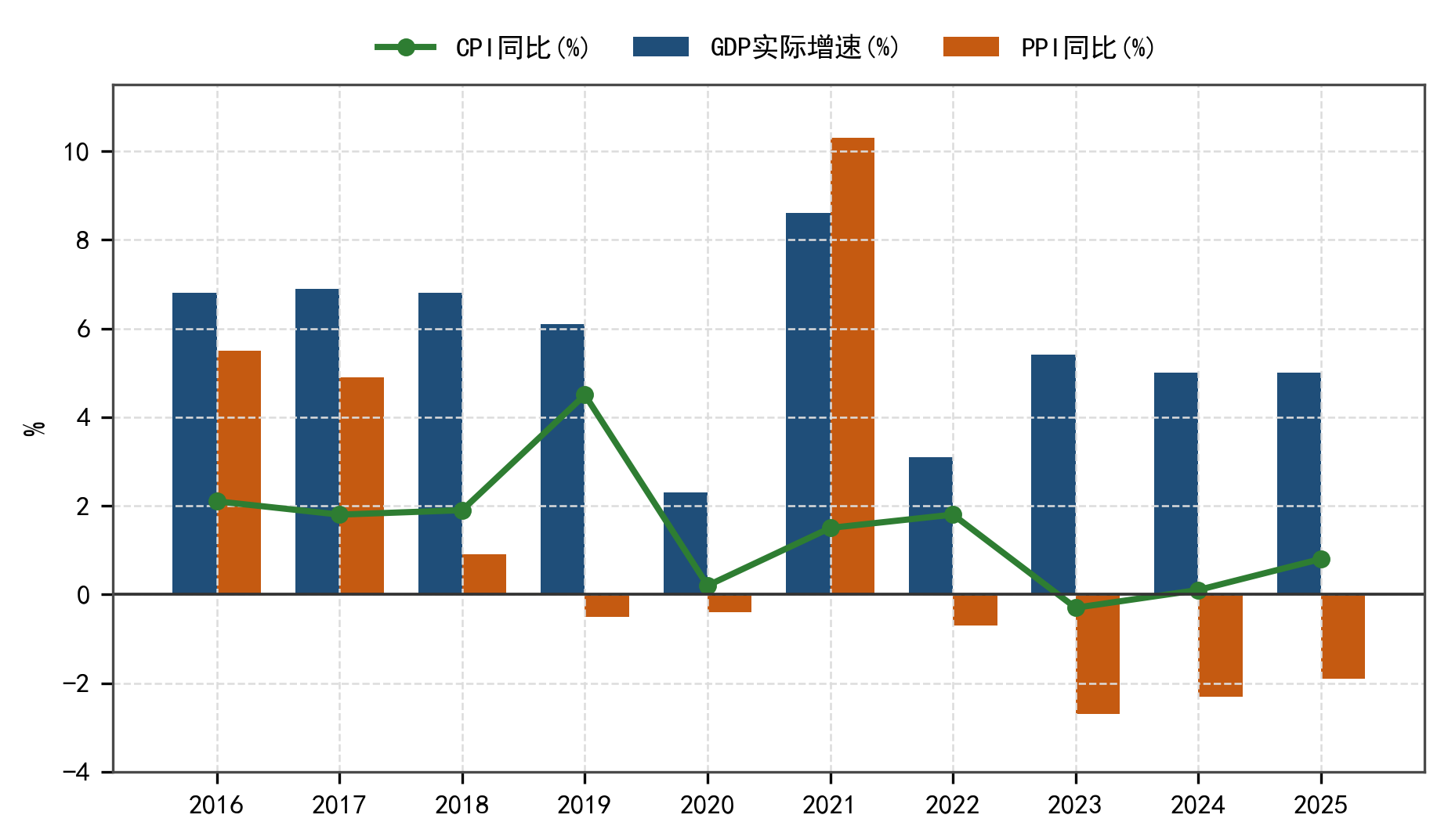
图2-1 2016—2025年中国GDP、CPI与PPI同比增速
数据来源：国家统计局、东方财富数据中心；作者绘制
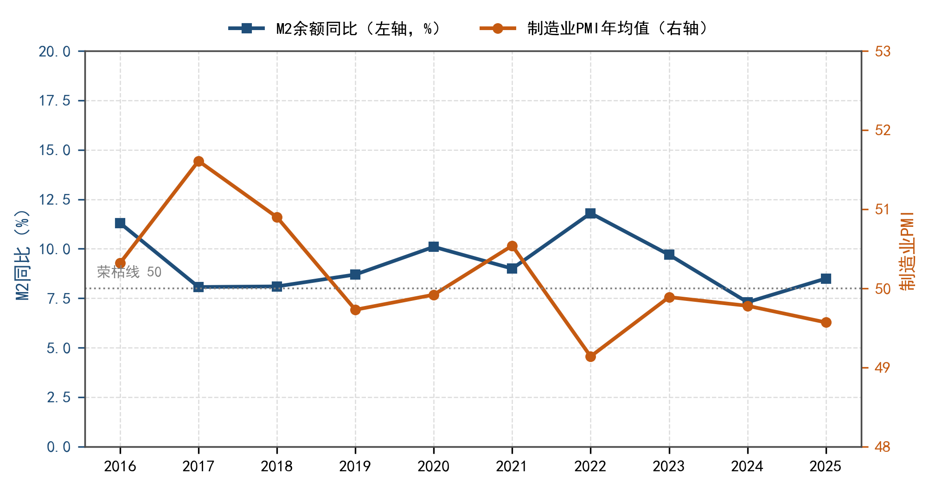
图2-2 M2增速与制造业PMI（双纵轴）
数据来源：中国人民银行、国家统计局、东方财富数据中心；作者绘制
利率层面，1 年期 LPR 已降至 3.0%、5 年期以上 LPR 为 3.5%，处于历史低位；存款准备金率自 2015 年以来持续下调，2025 年 5 月已降至 6.2% 附近。低利率对永鼎是双刃剑：一方面降低了41.73 亿元有息负债的再融资成本，另一方面也意味着公司 63.60% 的资产负债率在利息保障上的缓冲空间主要来自“利率低”而非“盈利厚”，一旦利率上行将迅速传导至利润表。
2.3 宏观环境对公司经营的传导
宏观变量并非抽象背景，它通过四条具体链路影响公司报表。第一，光通信板块取决于运营商资本开支与数据中心投资：2021—2023 年 5G 建设进入尾声、集采价格战激烈，公司该板块毛利率长期在 10% 附近；2024 年起 AI 智算中心建设带动高速率光模块与新型光纤需求，公司毛利率才出现跃升。第二，汽车线束板块取决于汽车产销与新能源渗透率，2026 年上半年该板块收入 8.77 亿元、同比 +15%，但毛利率降至 8.61%，反映整车厂年降压力。第三，海外电力工程取决于“一带一路”沿线的基建投资与美元利率，项目回款周期长，是应收账款的主要来源。第四，财务费用取决于利率与汇率，2025 年人民币升值使公司汇兑损失增加 3539.57 万元，直接推动财务费用同比增长 48.14%。
综上，当前宏观环境对公司整体是“中性偏有利”：需求端依靠 AI 算力与电网投资的结构性亮点，成本端受益于低利率，但价格端缺乏全面上行的支撑。这决定了公司业绩改善必然是结构性的、而非周期性的全面复苏——这一判断直接影响第六章的估值结论。

第三章 行业分析
3.1 行业属性与生命周期
永鼎横跨四个细分行业，不能用单一行业标签概括，四者的属性差异极大（表 3-1、表 3-2）。光通信属于成长型行业叠加运营商集采的周期属性，正处于成长期与成熟期的交界：总量增速放缓，但高速率、高密度产品的结构性需求快速增长。汽车线束属于成长期行业，受益于新能源车渗透率提升，单车线束价值量由传统燃油车的约 2500 元提升至新能源车的 4000—5000 元，但行业进入门槛在于整车厂 2—3 年的认证周期，一旦定点粘性强、年降压力大。海外电力工程属于周期型行业，受政策与地缘因素驱动，已处成熟期。超导材料处于导入期，收入体量小但具备主题稀缺性。
这一结构解释了公司财务上最矛盾的现象：营收体量最大的板块毛利极薄，利润几乎全部来自收入占比三分之一的光通信。2026 年上半年，光通信收入 12.35 亿元、毛利率 58.52%，而汽车线束、电力工程、超导及铜导体的毛利率分别只有 8.61%、7.56%、7.66%。一条 8% 毛利率的产线，需要约 7 倍的收入才能创造与光通信同等的毛利——这正是公司“收入翻倍、利润原地踏步”的根源。
3.2 竞争格局与产业链
光纤光缆行业国内格局为“长飞—亨通—中天—烽火”四强主导，前四名合计份额超过 60%，永鼎的产能与市场份额均处第二梯队。但 2025 年以来，AI 数据中心对多模光纤、空芯光纤、高密度光缆的需求爆发，龙头产能被高端订单占满，二线厂商得以进入供应链并获得溢价——这是公司光通信毛利率从 2021 年上半年 8.15% 跃升至 2026 年上半年 58.52% 的行业前提。从产业链看，公司具备“光棒—光纤—光缆—光器件—光模块”一体化能力，是国内少数能自供光纤预制棒的企业，在成本控制与交付弹性上优于纯拉丝厂，这是其在涨价周期中能放量获益的基础。
汽车线束行业则由外资（矢崎、住友、德尔福）与本土（昆山沪光、上海金亭等）并存，公司通过 2015 年收购上海金亭进入该领域，客户覆盖主流自主品牌与部分合资品牌。该行业的核心矛盾是“定点带来稳定、年降吞噬毛利”，2026 年上半年毛利率降至 8.61% 即为明证。海外电力工程领域，公司通过永鼎泰富在东南亚、非洲、拉美等地积累十余年 EPC 经验，竞争壁垒在于牌照、当地关系与融资能力，而非单纯的价格。
3.3 政策与技术趋势
第一，AI 算力基建。“东数西算”与智算中心建设推动 400G/800G 光模块与新型光纤需求，是 2025—2026 年行业最强的边际变化，也是公司业绩拐点的直接来源。第二，“双碳”与电网投资，特高压、配网改造与海上风电送出为电力工程与超导带材提供订单。第三，超导材料，公司是国内少数具备二代高温超导带材量产能力的企业之一，当前收入体量小，但对估值弹性贡献不容忽视。第四，技术路线风险，硅光、CPO（共封装光学）等新技术可能改变光模块的价值分配，公司能否跟上迭代节奏存在不确定性。
3.4 行业景气度研判
用同业的股价与营收两条线交叉验证景气度：股价反映预期，营收反映现实（图 3-1、图 3-2）。2016 年 1 月 4 日至 2026 年 10 月 27 日，中际旭创区间涨幅约 88 倍，长飞光纤 +719%、亨通光电 +420%、中天科技 +274%，永鼎股份 +241%，烽火通信仅 +12%，通鼎互联 −15%。同为“光通信”，涨幅差距近 600 倍，说明市场定价的不是“行业”，而是在产业链中的位置。
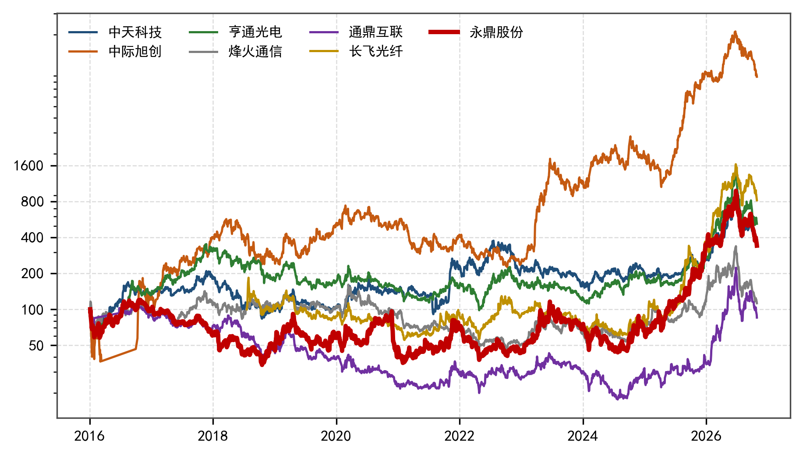
图3-1 永鼎股份与同业公司股价走势（2016-01-04＝100，对数坐标）
数据来源：腾讯财经前复权日行情；作者绘制
营收端则冷静得多：除中际旭创外，其余公司 2022 年以来营收增速普遍在 ±25% 区间震荡，说明行业总量的高增长已经结束，增长来自结构（高速率、高毛利产品）而非总量。对永鼎而言，这意味着 2026 年的高增长能否延续，取决于其能否持续拿到高端订单，而不是行业蛋糕是否变大。
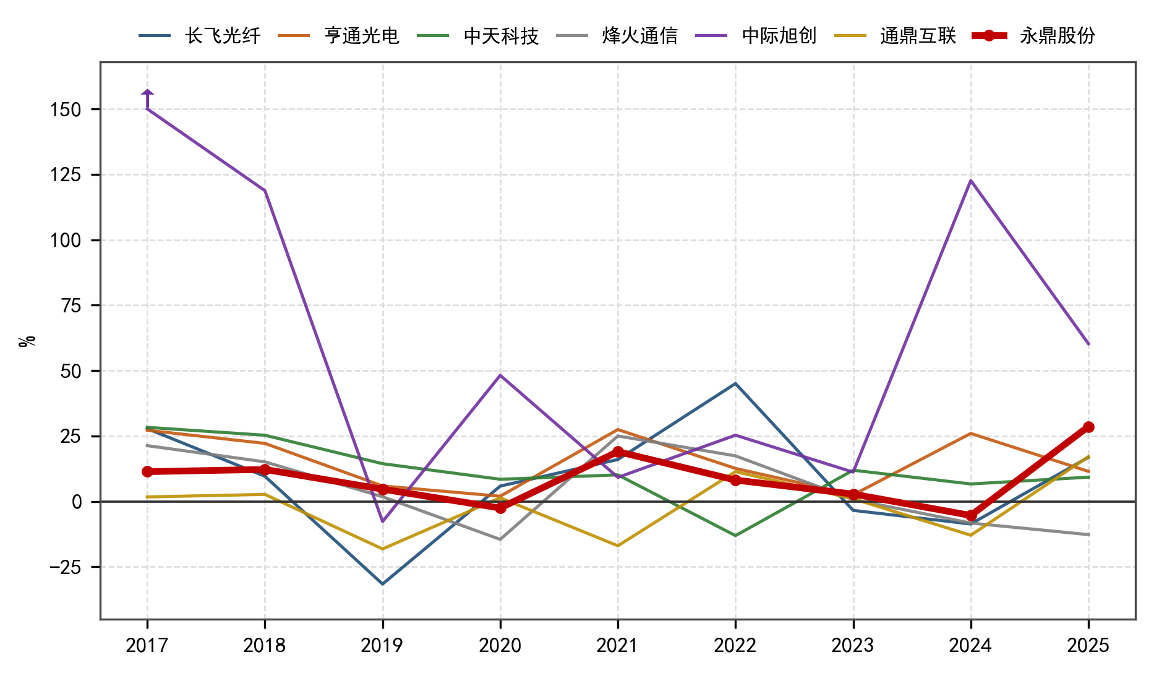
图3-2 同业公司营业收入同比增速（2017—2025）
数据来源：东方财富F10核心指标、公司年度报告；作者绘制

第四章 公司基本素质分析
4.1 主营业务与产品结构
公司业务结构可概括为“一体两翼”：以光通信为主体，以汽车线束与海外电力工程为两翼，超导材料为远期期权。2026 年上半年，光通信收入 12.35 亿元（占比约 37%）、汽车线束 8.77 亿元（26%）、电力工程 6.56 亿元（20%）、超导及铜导体 4.84 亿元（14%）、其他 0.80 亿元（3%）。与 2021 年上半年相比，光通信收入由 5.25 亿元增至 12.35 亿元，翻了一倍以上，占比由 27% 提升至 37%——收入结构正在向高毛利业务集中，这是最重要的结构性改善（图 4-1）。
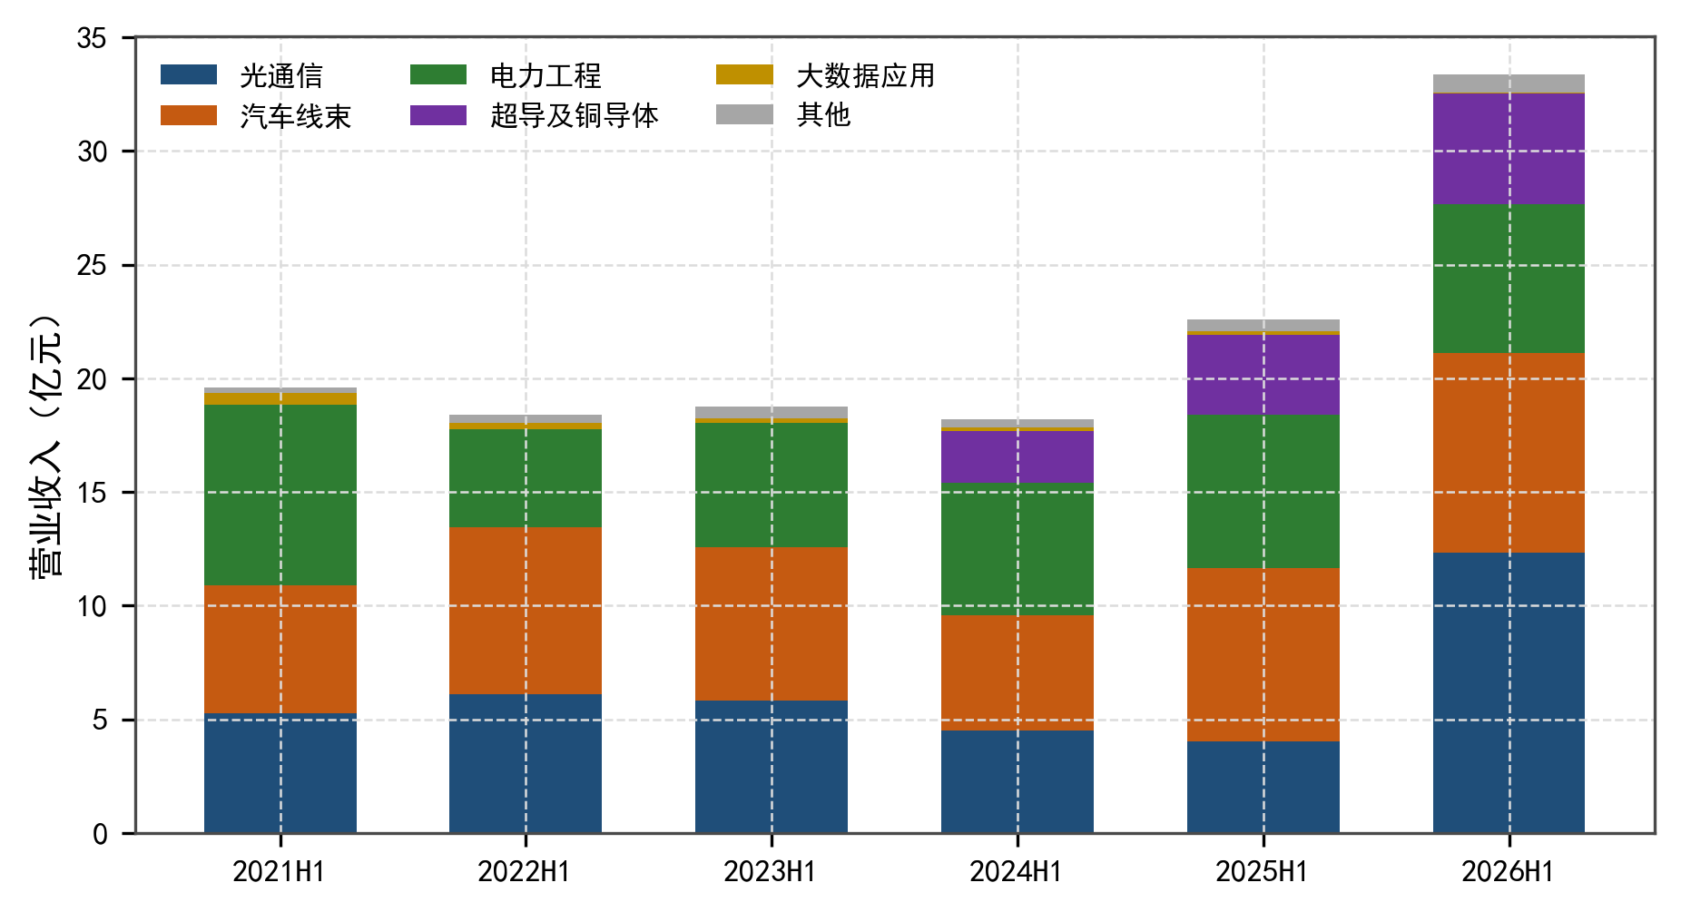
图4-1 分产品收入结构（2021H1—2026H1，亿元）
数据来源：公司半年度报告“主营业务分产品情况”；作者整理
表3-1 分板块营业收入（2021H1—2026H1，亿元）
报告期 | 光通信 | 汽车线束 | 电力工程 | 超导及铜导体 | 其他 | 合计
2021H1 | 5.25 | 5.66 | 7.92 | nan | 0.22 | 19.05
2022H1 | 6.12 | 7.34 | 4.30 | nan | 0.35 | 18.11
2023H1 | 5.84 | 6.75 | 5.45 | nan | 0.53 | 18.57
2024H1 | 4.52 | 5.07 | 5.80 | 2.31 | 0.37 | 18.07
2025H1 | 4.02 | 7.63 | 6.77 | 3.51 | 0.53 | 22.46
2026H1 | 12.35 | 8.77 | 6.56 | 4.84 | 0.80 | 33.32
数据来源：公司半年度报告；作者计算。2021 年起公司分产品口径调整，此前年度不完全可比。
毛利率的分化更为剧烈（图 4-2）。光通信毛利率由 2021 年上半年的 8.15% 提升至 2026 年上半年的58.52%，提升超过 50 个百分点；同期汽车线束由 7.56% 微升至 8.61%，电力工程由 13.26% 降至 7.56%，超导及铜导体由 13.57% 降至 7.66%。四个板块的毛利率走势完全背离，说明公司利润的改善高度集中于单一板块，这也构成后文风险提示中“行业周期风险”的直接依据。
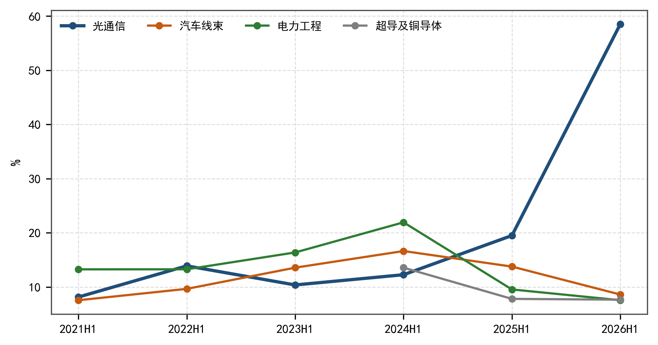
图4-2 分产品毛利率（2021H1—2026H1，%）
数据来源：公司半年度报告；作者计算
表3-2 分板块毛利率（2021H1—2026H1，%）
报告期 | 光通信毛利率(%) | 汽车线束毛利率(%) | 电力工程毛利率(%) | 超导及铜导体毛利率(%)
2021H1 | 8.15 | 7.56 | 13.26 | nan
2022H1 | 13.90 | 9.66 | 13.27 | nan
2023H1 | 10.38 | 13.57 | 16.38 | nan
2024H1 | 12.27 | 16.64 | 21.94 | 13.57
2025H1 | 19.50 | 13.77 | 9.55 | 7.81
2026H1 | 58.52 | 8.61 | 7.56 | 7.66
数据来源：公司半年度报告；作者计算。毛利率＝（主营收入−主营成本）/主营收入。
4.2 竞争优势
第一，光通信全产业链。公司具备“光棒—光纤—光缆—光器件—光模块”一体化能力，光棒自供使公司在光纤涨价周期中免受上游挤压，成本曲线优于纯拉丝厂。第二，客户认证壁垒。运营商集采与整车厂定点均需长周期认证，一旦进入则替换成本高；2025 年前五名客户销售占比 48.88%，客户集中度高既是风险，也是“被验证”的信号。第三，海外工程牌照与经验。十余年 EPC 积累使公司能够承接需要融资安排与本地关系的项目，这类项目的毛利率通常高于单纯设备出口。第四，超导先发优势。二代高温超导带材国内玩家极少，具备主题稀缺性。
4.3 治理与管理层
公司为民营控股企业，实际控制人持股比例长期稳定，管理层多由内部培养、具备产业背景。治理层面需提示两点：一是历史上存在非经常性损益对利润影响较大的情况（2020 年资产减值 2.20 亿元、2025 年投资收益 2.87 亿元），要求分析者必须穿透到扣非口径；二是海外工程业务涉及多币种结算与长周期回款，对内部控制与风险管理能力要求较高。
4.4 经营短板
第一，盈利结构脆弱。三个低毛利板块合计贡献约六成收入，却只贡献很小比例的毛利，一旦光通信景气回落，整体盈利会迅速塌陷——2023 年即为明证：毛利率 17.30%，净利率却只有 1.00%。第二，杠杆偏高。资产负债率从 2016 年的 31.06% 升至 2026 年三季度末的 63.60%，短期借款由 2025 年末的 22.60 亿元增至 29.85 亿元，长期借款由 8.90 亿元增至 11.88 亿元。第三，研发强度中等。2025 年研发投入 3.10 亿元、占营业收入 5.86%，研发人员 605 人（占 17.56%），在光通信行业中不算突出，高端产品能否持续跟上龙头存在不确定性。

第五章 公司财务分析
本章以 2021—2026 年为分析主体，向前延伸至 2016 年做纵向对照，依次考察成长性、盈利能力、偿债能力、营运能力与现金流量，最后与同业横向对比（表 5-1）。
表5-1 永鼎股份主要财务指标（2016—2026Q3）
指标 | 2016 | 2017 | 2018 | 2019 | 2020 | 2021 | 2022 | 2023 | 2024 | 2025 | 2026Q3
营业收入(亿元) | 25.79 | 28.71 | 32.21 | 33.71 | 32.85 | 39.10 | 42.28 | 43.45 | 41.11 | 52.87 | 54.30
归母净利润(亿元) | 2.51 | 2.88 | 1.94 | 0.22 | -5.60 | 1.21 | 2.14 | 0.43 | 0.61 | 2.34 | 7.43
扣非净利润(亿元) | 2.36 | 2.70 | 1.35 | -0.22 | -6.03 | 0.25 | 0.62 | 0.07 | 0.46 | 2.27 | 7.40
毛利率% | 16.05 | 18.56 | 14.13 | 9.28 | 0.30 | 9.97 | 13.38 | 17.30 | 16.60 | 13.89 | 28.72
归母净利率% | 9.72 | 10.04 | 6.01 | 0.64 | -17.03 | 3.09 | 5.07 | 1.00 | 1.49 | 4.42 | 13.68
ROE% | 10.61 | 11.02 | 7.07 | 0.79 | -20.56 | 4.35 | 7.61 | 1.54 | 2.08 | 7.45 | 15.80
资产负债率% | 31.06 | 36.41 | 42.37 | 49.09 | 58.65 | 57.06 | 60.58 | 62.80 | 58.23 | 61.89 | 63.60
流动比率 | 2.06 | 1.77 | 1.31 | 1.49 | 1.09 | 1.01 | 1.01 | 0.95 | 0.98 | 0.98 | 1.06
速动比率 | 1.78 | 1.39 | 0.93 | 1.21 | 0.96 | 0.85 | 0.85 | 0.79 | 0.81 | 0.79 | 0.81
应收账款周转率 | 3.55 | 3.01 | 2.79 | 3.11 | 3.39 | 3.93 | 4.05 | 4.12 | 3.47 | 3.82 | 2.42
存货周转率 | 6.46 | 5.43 | 4.07 | 4.46 | 6.24 | 6.66 | 6.21 | 5.57 | 5.06 | 5.85 | 2.46
总资产周转率 | 0.69 | 0.64 | 0.63 | 0.58 | 0.48 | 0.53 | 0.56 | 0.54 | 0.50 | 0.61 | 0.40
净现比 | 0.22 | -0.06 | -0.70 | 20.46 | -1.84 | -6.51 | -2.31 | 6.64 | -5.47 | 1.33 | 0.66
扣非占比% | 94.10 | 93.50 | 69.79 | -102.20 | 107.78 | 21.04 | 28.70 | 15.77 | 74.09 | 97.10 | 99.66
数据来源：公司2016—2025年年度报告、2026年第三季度报告；作者计算。2026 列为前三季度数据，周转率类指标未年化，与年度口径不完全可比。
5.1 成长性：三段式而非线性增长
公司十年成长可清晰划分为三段。2016—2019 年为平台期，营业收入从 25.79 亿元增至 33.71 亿元，增速降至个位数，归母净利润却从 2.51 亿元降至 0.22 亿元，4G 建设尾声与光纤价格战同时压制盈利。2020—2022 年为塌陷与修复期：2020 年毛利率跌至 0.30%，叠加 2.20 亿元资产减值，巨亏 5.60 亿元；2021、2022 年分别修复至 1.21 亿元、2.14 亿元。2023—2026 年为二次成长期：2023、2024 年再度回落至0.43 亿元、0.61 亿元，2025 年靠投资收益回到 2.34 亿元，2026 年前三季度则实现归母净利润 7.43 亿元。
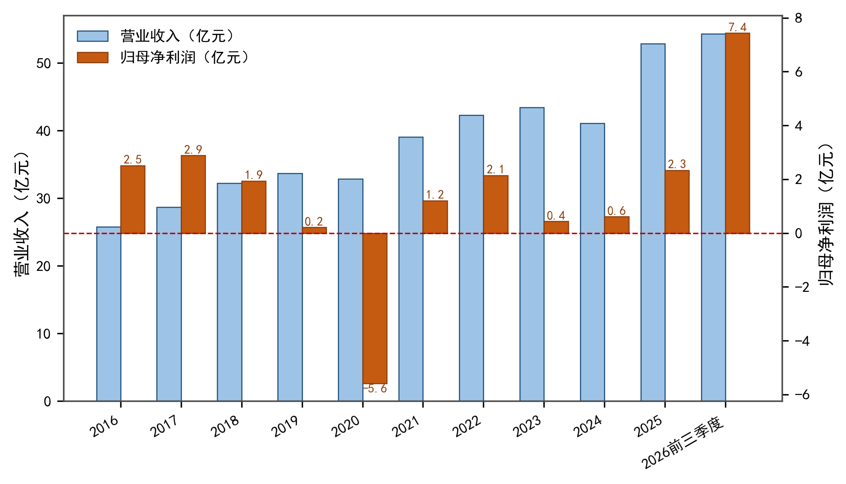
图5-1 营业收入与归母净利润（2016—2026Q3）
数据来源：公司2016—2025年年度报告、2026年第三季度报告；作者计算整理
2026 年前三季度的增长质量值得单独强调：营业收入 54.30 亿元，同比增长 49.6%；归母净利润 7.43 亿元，同比增长 125.8%；扣非归母净利润 7.40 亿元，扣非占比 99.66%。一个容易被年度数据掩盖的细节是：2025 年前三季度归母净利润为 3.29 亿元，全年却只有 2.34 亿元，说明第四季度单季亏损 0.95 亿元（当期计提资产减值 0.38 亿元、信用减值 0.18 亿元）。这提示 2025 年的“增长”并不稳固，而 2026 年的增长才是真实的经营改善。
5.2 盈利能力：毛利率的“三级跳”与杜邦分解
毛利率路径极不寻常：2017 年 18.56%（4G 建设高峰）→ 2020 年 0.30%（价格战与疫情双杀）→ 2023 年 17.30%（修复）→ 2025 年 13.89%（回落）→ 2026 年前三季度 28.72%。28.72% 不仅是十年最高，且高出历史峰值 10 个百分点以上。其可持续性是本报告最重要的判断点：从 4.1 节的分板块数据看，这一跃升几乎全部来自光通信（2026H1 毛利率 58.52%），而其余三个板块毛利率均在下滑，因此 28.72% 的可持续性等价于“光通信高毛利能否延续”。
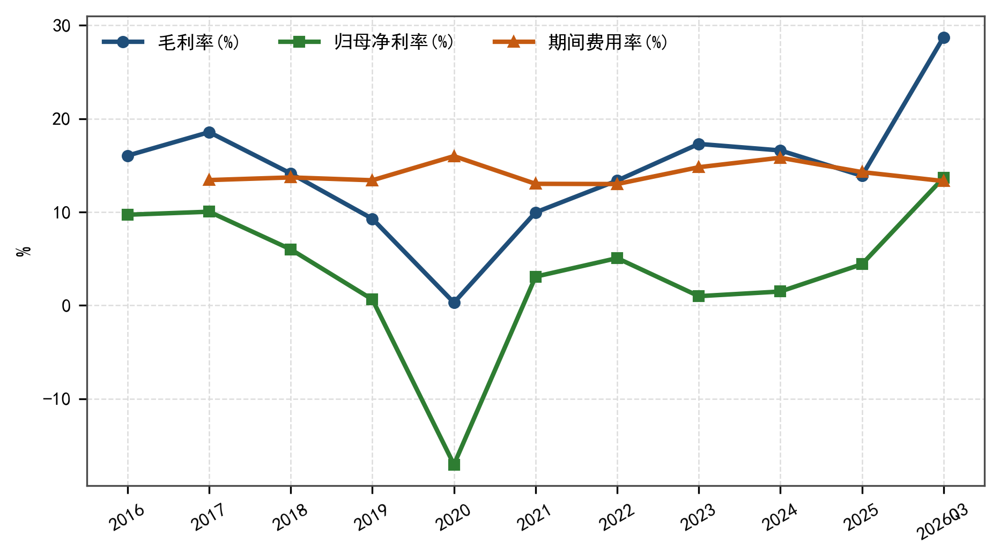
图5-2 毛利率、净利率与期间费用率（2016—2026Q3）
数据来源：公司2016—2025年年度报告、2026年第三季度报告；作者计算整理。期间费用率自 2017 年起——此前年度报表未单列研发费用，口径不可比
杜邦分解显示，ROE 的波动几乎完全由净利率驱动：总资产周转率十年稳定在 0.48—0.69 之间，权益乘数则由 2016 年的 1.45 升至 2026 年三季度末的 2.75。这意味着当前 15.80% 的 ROE（前三季度未年化，简单年化约 21.1%）中，有相当比例来自“借来的钱”，而非经营效率的提升。对比 2017 年：ROE 11.02% 中净利率贡献 10.04 个百分点、权益乘数仅 1.57，那时的 ROE 更“干净”。
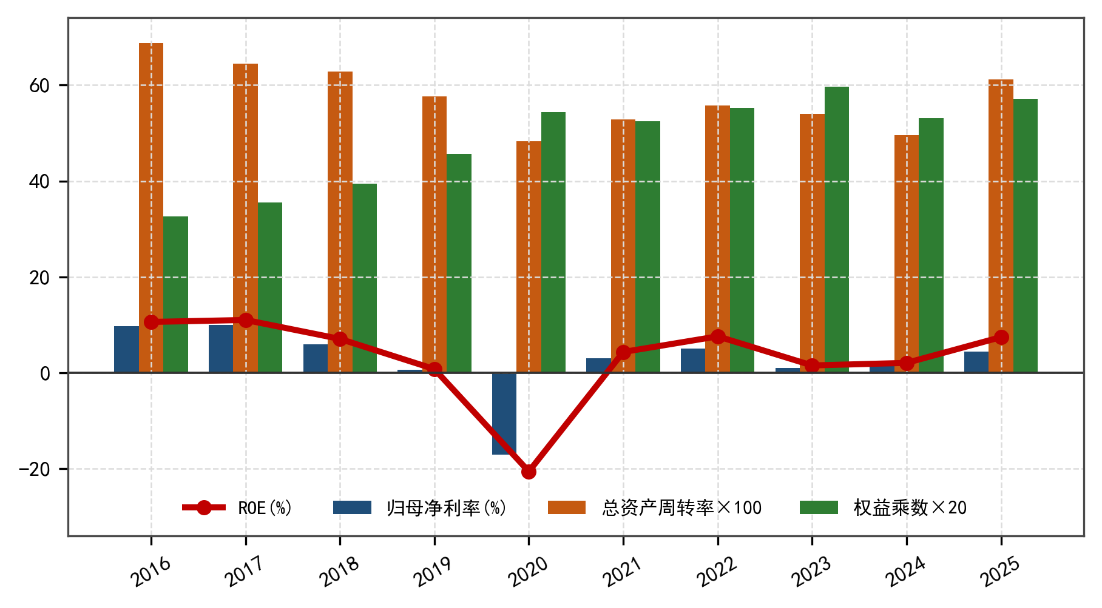
图5-3 ROE的杜邦三因子分解（2016—2026Q3）
数据来源：公司2016—2025年年度报告、2026年第三季度报告；作者计算整理
5.3 偿债能力：从低杠杆到高杠杆
资产负债率由 2016 年的 31.06% 升至 2026 年三季度末的 63.60%，十年翻倍。流动比率从 2.06 降至 1.06，速动比率降至 0.81，短期偿债的安全垫基本耗尽（图 5-4）。结构上看，短期借款 29.85 亿元、长期借款 11.88 亿元，两项合计 41.73 亿元，较 2025 年末的 31.50 亿元扩张 32%，增量主要投向光通信扩产与海外工程垫资。
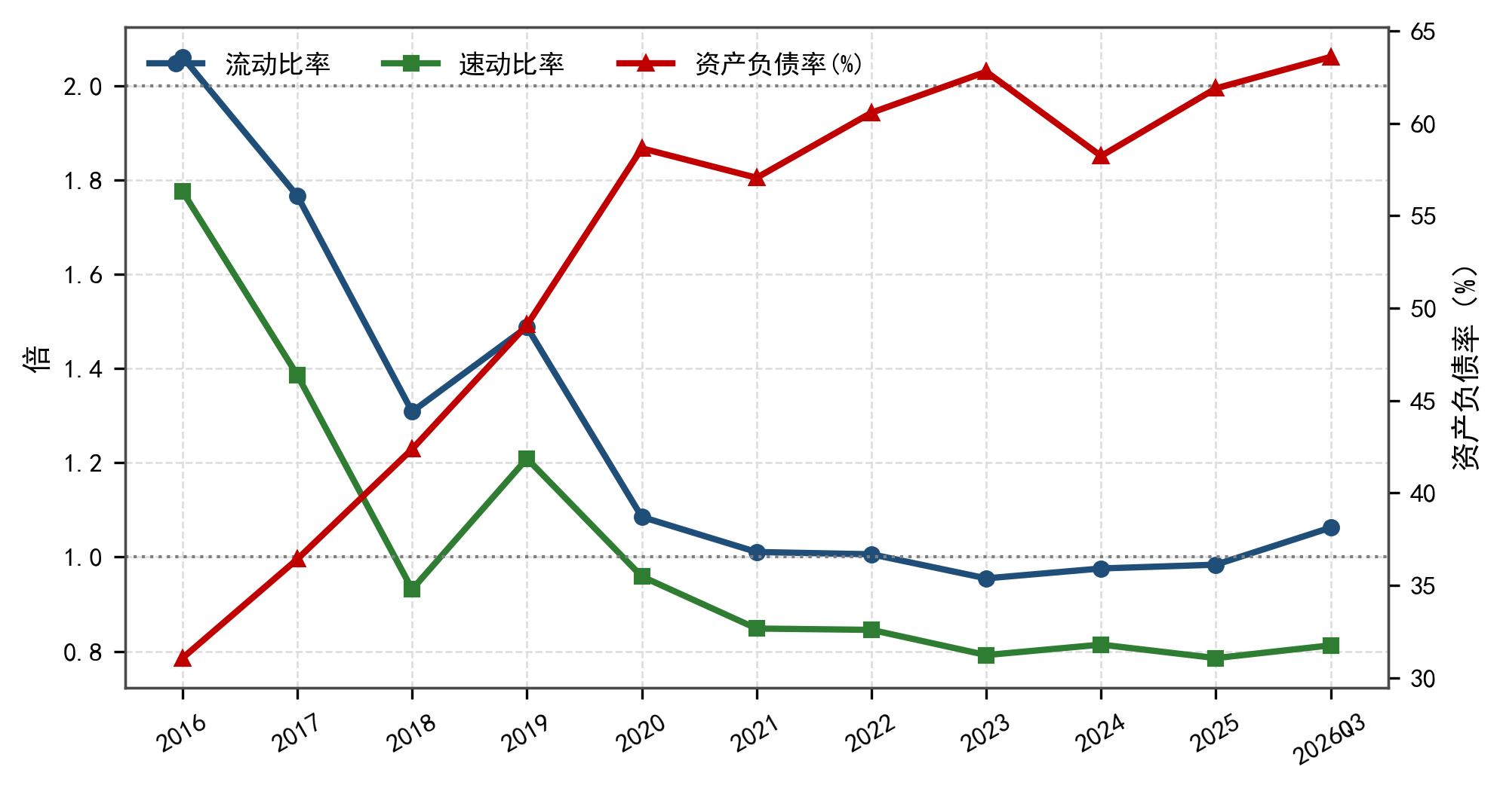
图5-4 流动比率、速动比率与资产负债率（2016—2026Q3）
数据来源：公司2016—2025年年度报告、2026年第三季度报告；作者计算整理
杠杆本身不是问题，问题在于杠杆的成本与回报是否匹配。2025 年财务费用同比增长 48.14%，其中人民币升值带来的汇兑损失增加 3539.57 万元；2026 年前三季度利息支出随借款规模同步上升。在毛利率 28.72% 的高景气期，利息支出尚可被覆盖；一旦光通信毛利率回落至 15% 附近，财务费用将迅速侵蚀利润，这是“偿债安全”维度只给 42 分的原因。
5.4 营运能力：应收与存货是两把尺子
应收账款周转率由 2016 年的 3.55 次降至 2026 年前三季度的 2.42 次，存货周转率由 6.46 次降至 2.46 次（后两者为前三季度口径，与年度口径不完全可比，但方向明确）。两项同时走弱，与“海外 EPC 回款慢 + 光通信备货增加”的业务逻辑一致：收入增长越快，占用的营运资金越多，这也是有息负债快速扩张的直接原因。
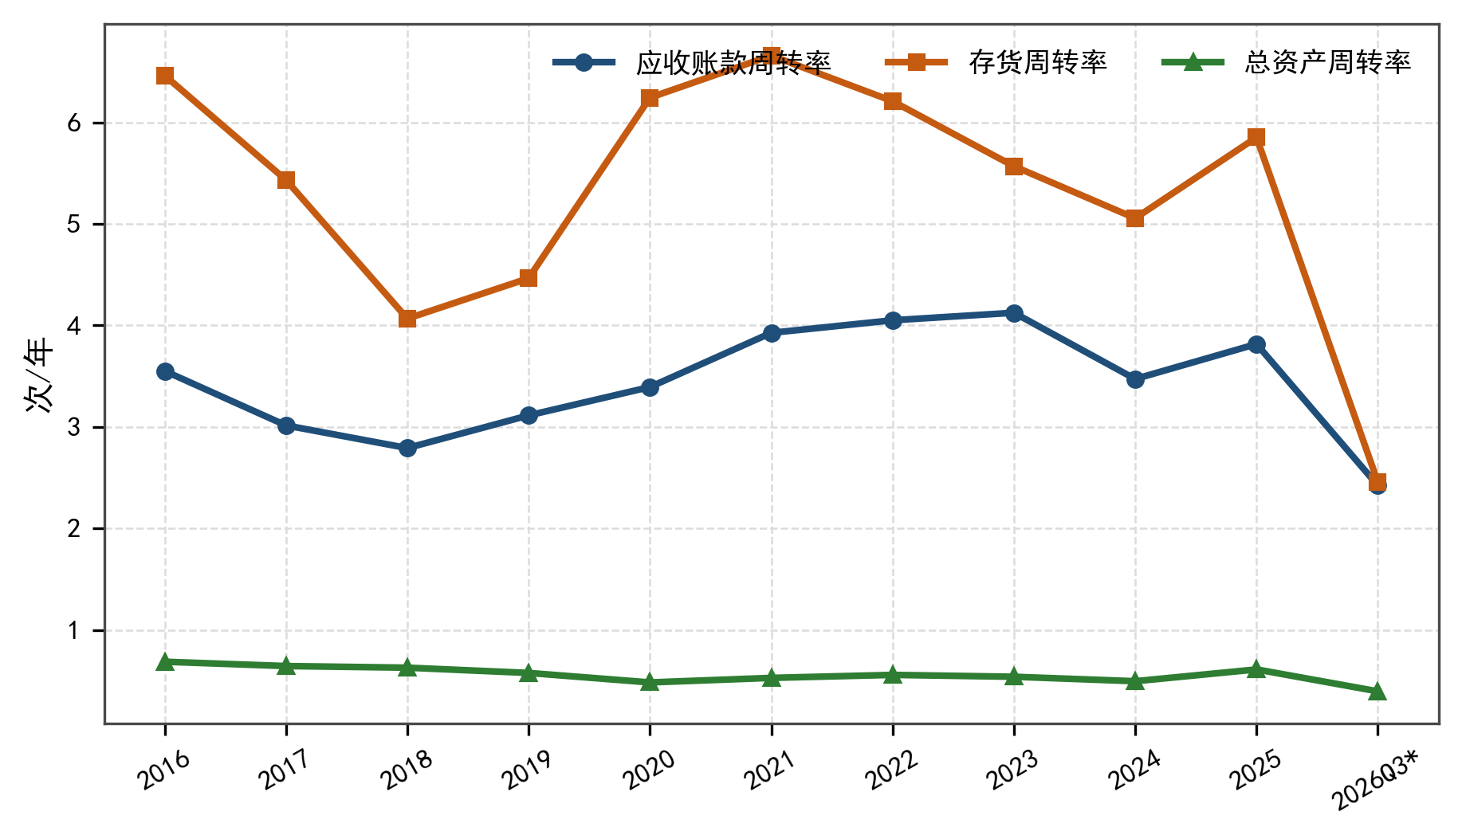
图5-5 应收账款、存货与总资产周转率（2016—2026Q3）
数据来源：公司2016—2025年年度报告、2026年第三季度报告；作者计算整理
另一个容易被忽略的细节是固定资产周转率：2021—2025 年持续下滑，说明前期扩产的产能利用率尚未完全释放；2026 年收入放量正在修复这一指标，若修复到位，将为毛利率提供额外支撑。
5.5 现金流量与盈利质量：2025年的穿透
现金流三项净额在十年间频繁异号（图 5-6）。经营活动现金流净额有 5 年为负；净现比（经营现金流净额/归母净利润）波动极大：2023 年高达 6.64（源于净利润极低而非现金流好），2024 年为 −5.47，2025 年为 1.33，2026 年前三季度为 0.66。净现比长期大幅波动，说明利润的“含金量”并不稳定。
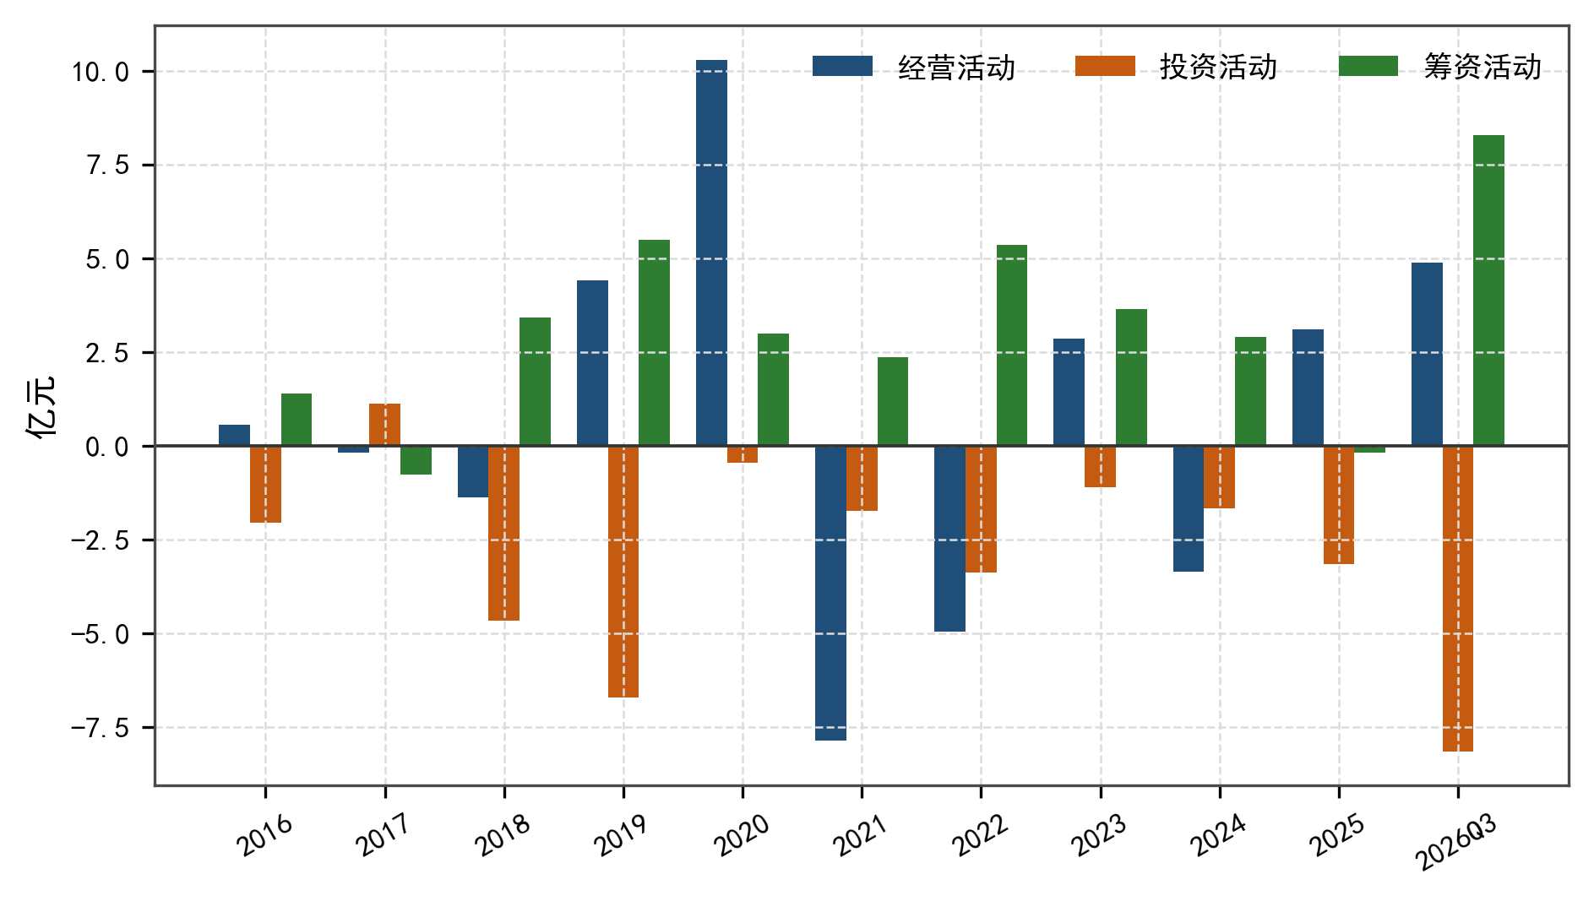
图5-6 经营、投资、筹资活动现金流净额（2016—2026Q3）
数据来源：公司2016—2025年年度报告、2026年第三季度报告；作者计算整理
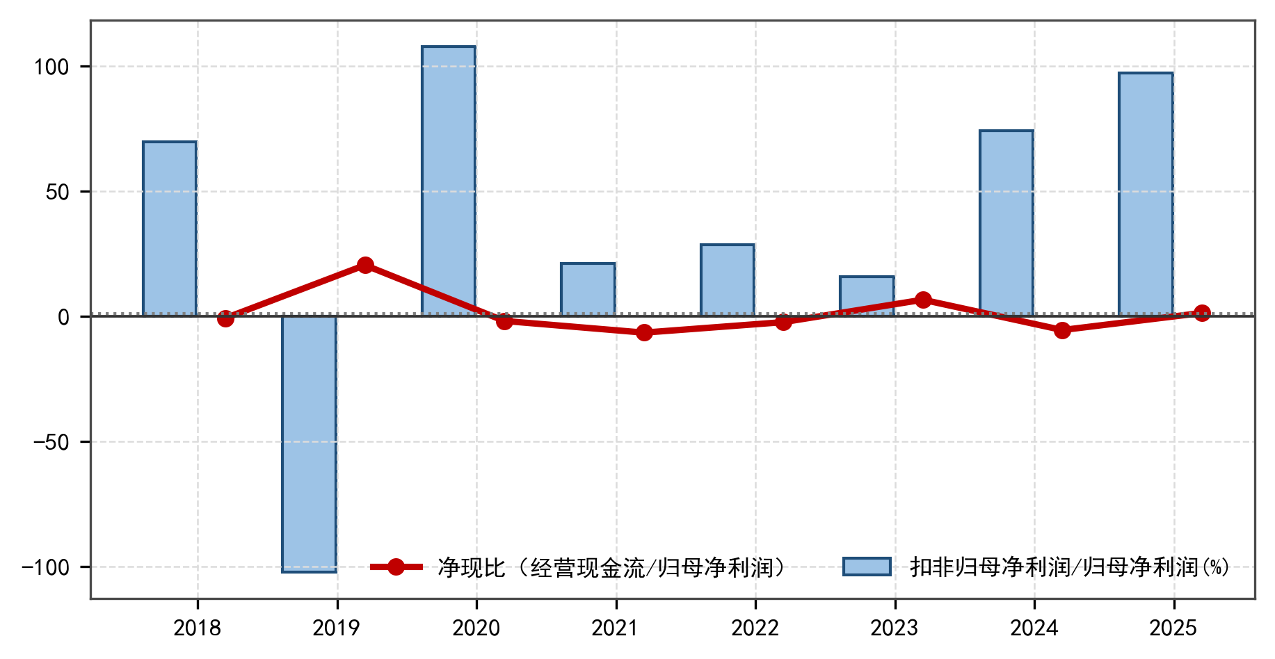
图5-7 净现比与扣非归母净利润占比（2016—2026Q3）
数据来源：公司2016—2025年年度报告、2026年第三季度报告；作者计算整理
2025 年是最需要拆解的一年。归母净利润 2.34 亿元看似是 2024 年（0.61 亿元）的近 4 倍，但按表 5-2 逐项拆开后可以看到：毛利 7.34 亿元减去期间费用 7.55 亿元，主业经营利润为 −0.21 亿元；真正把利润拉回正值的是 2.87 亿元投资收益，其中对联营企业东昌投资权益法确认 2.74 亿元，源自其房地产业务板块处置项目子公司所产生的收益。这是一项与主业无关、且不可持续的收益。
表5-2 2025年利润构成拆解（亿元）
项目 | 金额(亿元) | 说明
营业收入 | 52.87 | 合并口径，同比 +28.6%
减：营业成本 | -45.53 | 毛利率 13.89%
＝毛利 | 7.34 | 十年次低，仅高于 2020 年
减：期间费用 | -7.55 | 期间费用率 14.28%
＝主业经营利润 | -0.21 | 主业实际亏损
加：投资收益 | 2.87 | 含联营企业东昌投资权益法确认 2.74 亿元
加：其他收益 | 0.38 | 政府补助等
加：减值损失 | -0.56 | 资产减值 −0.38、信用减值 −0.18
＝营业利润 | 2.23
归母净利润 | 2.34 | 少数股东损益占比很小
扣非归母净利润 | 2.27 | 剔除非经常性损益后
数据来源：公司2025年年度报告、东方财富F10；作者计算。投资收益明细引自年报“投资收益”附注。
需要补充的是，由于权益法投资收益被计入经常性损益，公司 2025 年扣非归母净利润仍达 2.27 亿元、扣非占比 97.10%，表面上“扣非质量良好”，但性质上仍属一次性。这说明仅看扣非占比并不足以判断盈利质量，必须结合利润表结构逐项穿透——这也是本报告选择用“毛利−期间费用”定义“主业经营利润”的原因。
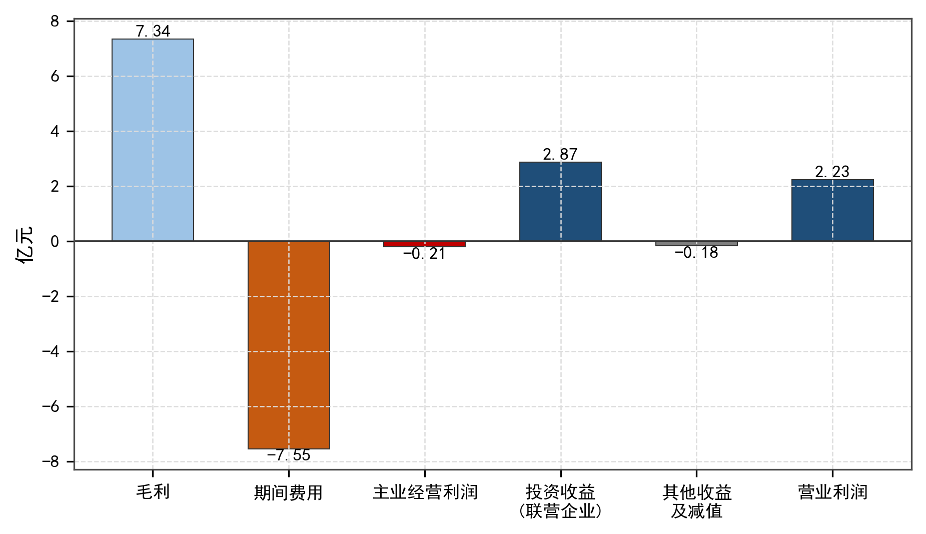
图5-8 2025年利润构成瀑布拆解（亿元）
数据来源：公司2025年年度报告；作者计算
相比之下，2026 年前三季度是完全不同的故事：投资收益仅 0.12 亿元，扣非 7.40 亿元、占归母 99.66%，毛利率 28.72%、净利率 13.68%，营业利润 8.09 亿元几乎全部由毛利减费用构成。这是十年来第一次由主业真实驱动的盈利，也是本报告给予“成长性 92 分”的依据。
5.6 同业对比：在产业链中的位置
选取 6 家可比公司：长飞光纤（光纤预制棒龙头）、亨通光电（光缆+海缆）、中天科技（光缆+海缆+电力）、烽火通信（系统设备）、中际旭创（光模块）、通鼎互联（光缆二线）。2025 年数据显示，公司在七个样本中处于“毛利率中等、ROE 中等、杠杆最高”的位置（表 5-3、图 5-9、图 5-10）。
表5-3 2025年同业公司主要指标对比
名称 | 营业收入(亿元) | 归母净利润(亿元) | 毛利率% | 净利率% | 加权ROE% | 资产负债率%
永鼎股份 | 52.87 | 2.34 | 13.89 | 4.42 | 7.45 | 61.89
长飞光纤 | 142.52 | 8.14 | 30.73 | 6.19 | 6.92 | 51.12
亨通光电 | 668.55 | 26.80 | 12.46 | 4.26 | 8.96 | 51.73
中天科技 | 525.00 | 29.02 | 13.88 | 5.59 | 8.00 | 38.11
烽火通信 | 249.19 | 4.36 | 21.10 | 1.51 | 3.14 | 59.49
中际旭创 | 382.40 | 107.97 | 42.04 | 30.28 | 43.84 | 30.18
通鼎互联 | 34.13 | -0.76 | 19.45 | -1.94 | -3.05 | 53.34
数据来源：东方财富F10核心指标、公司年度报告；作者整理。东方财富同业接口不含 600105，永鼎股份数据由作者按同口径补入。
需要说明的是，下表与下图均使用 2025 年数据，而 2026 年前三季度永鼎毛利率已升至 28.72%，若以 2026 年口径重画，公司在“毛利率”轴上的位置将接近长飞。同业对比的结论必须与最新经营数据结合看，否则会得出过时的判断。
表 5-3 与下图给出的画像很清楚：中际旭创是“高毛利—高ROE—低杠杆”的极致，2025 年净利率 30.28%、ROE 43.84%，代表 AI 算力链条上议价能力最强的一环；长飞光纤毛利率 30.73% 但 ROE 仅 6.92%，说明其资产重、周转慢；亨通、中天是“规模大、毛利薄、周转快”的典型；烽火通信毛利率 21.10%但净利率仅 1.51%，费用侵蚀严重；永鼎则以最高的杠杆（资产负债率 61.89%）取得了中等的回报（ROE 7.45%）。这构成估值上应当折价而非溢价的理由。
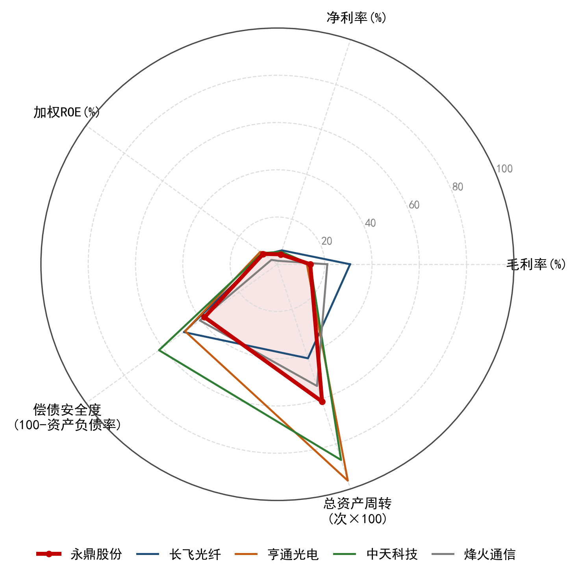
图5-9 2025年同业公司财务特征对比（雷达图）
数据来源：东方财富F10核心指标、公司年度报告；作者绘制。各轴均为百分制。为免极值压扁坐标，雷达图仅取 5 家（不含中际旭创、通鼎互联）。
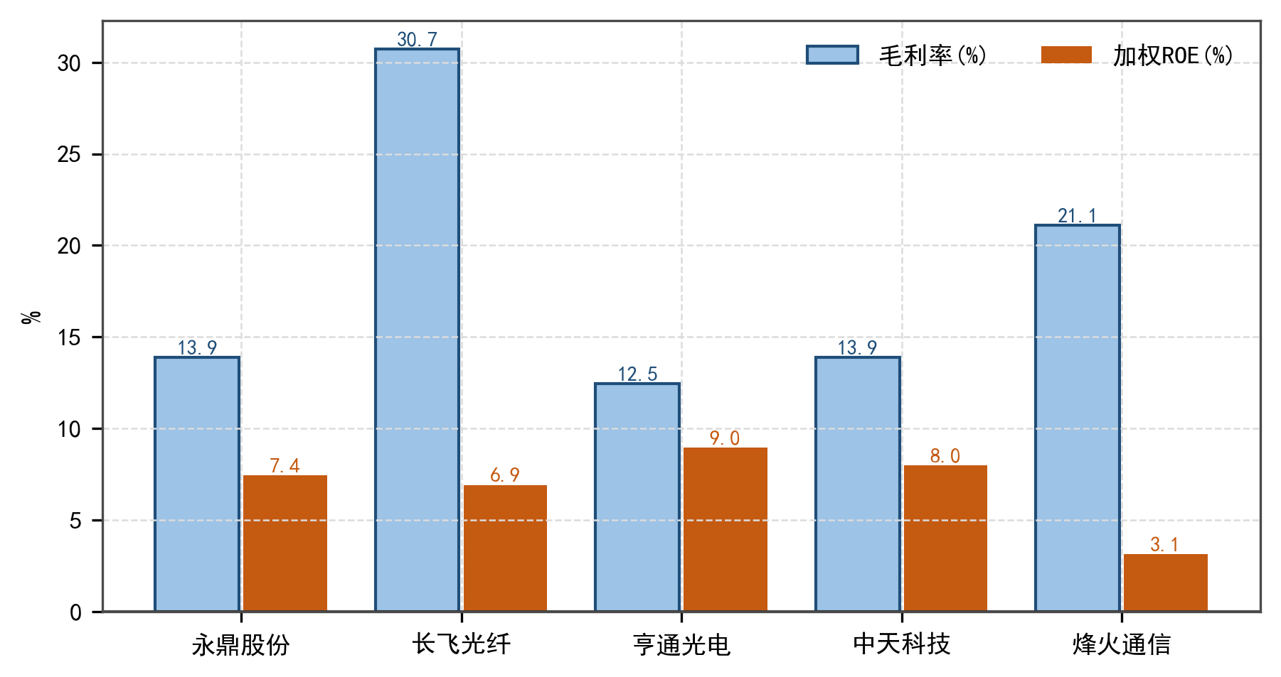
图5-10 2025年同业公司盈利能力对比
数据来源：东方财富F10核心指标、公司年度报告；作者绘制

第六章 股票估值分析
6.1 估值基准与方法选择
以 2026 年 10 月 27 日收盘价 25.30 元计算，总股本 14.62 亿股，总市值 369.88 亿元；TTM 归母净利润 6.47 亿元（2025Q4—2026Q3），TTM 营业收入 70.86 亿元。对应 PE(TTM) 57.13 倍、PB 9.55 倍、PS(TTM) 5.22 倍（表 6-1）。方法上采用相对估值与绝对估值相互印证：相对估值用历史分位法与 PB—ROE 匹配，绝对估值用两阶段自由现金流折现并做敏感性分析。
6.2 相对估值：PE失真，PB与PS更能说明问题
表6-1 估值指标及其历史分位
估值指标 | 当前值 | 2017年以来中位数 | 当前历史分位
PE(TTM，倍) | 57.13 | 41.09 | 60.2%
PB(MRQ，倍) | 9.55 | 2.45 | 92.3%
PS(TTM，倍) | 5.22 | 1.83 | 91.1%
数据来源：腾讯财经不复权收盘价、公司定期报告；作者计算。历史分位样本为 2017-01-01 至 2026-10-27 共 1900 个交易日。
三项指标的历史分位差异很大，这一差异本身就是结论的一部分：PB 与 PS 分别处于 92.3%、91.1% 分位，而 PE 只有 60.2% 分位（图 6-1、图 6-3）。原因在于 2019—2024 年公司净利润长期在 0.2—2 亿元的低位，PE 被分母“除小”抬升至数百倍甚至近千倍，把整个分布的上沿拉得极高。在这样的样本里，即使 57 倍也排不进前 10%。
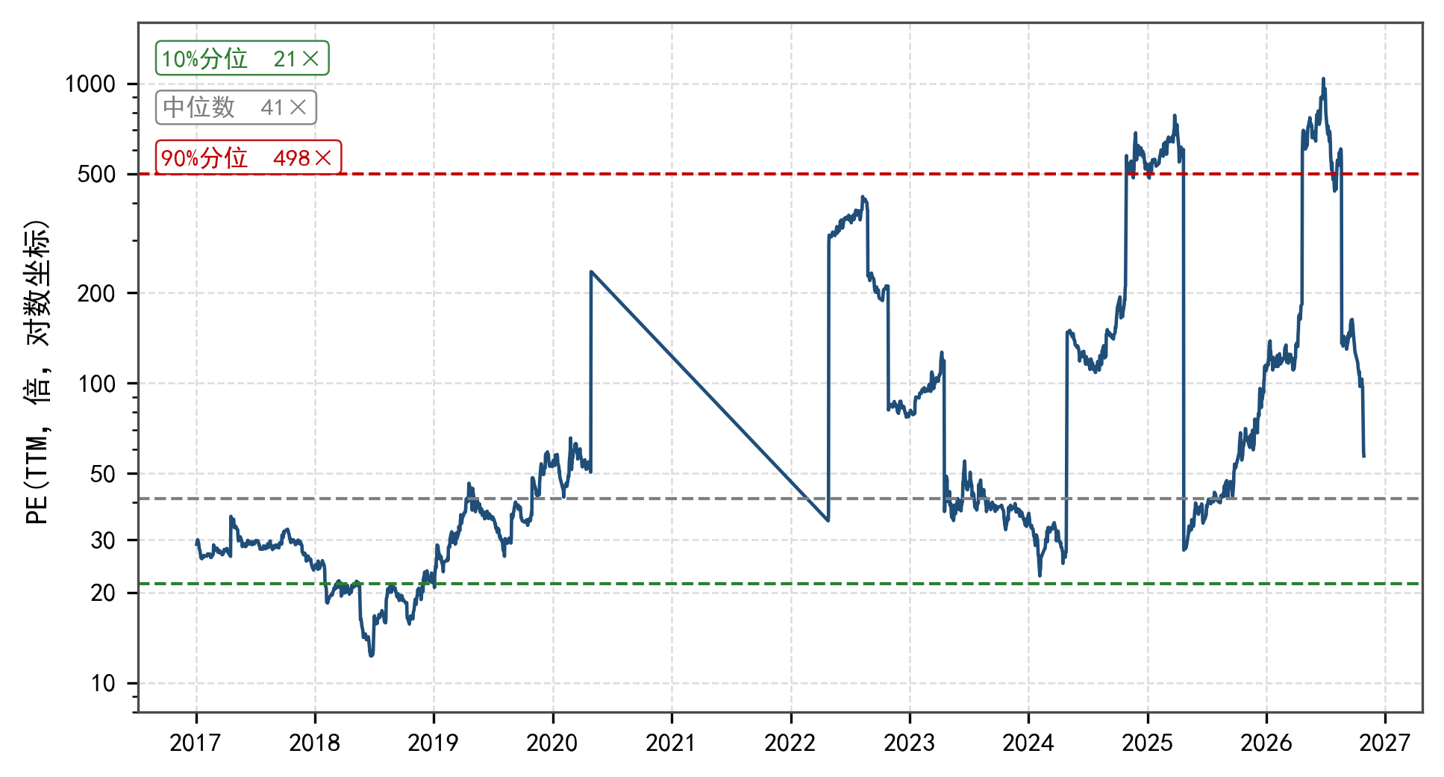
图6-1 PE(TTM)历史走势与分位（2017—2026.10，对数坐标）
数据来源：腾讯财经不复权收盘价、公司定期报告；TTM净利润按实际公告日生效；作者绘制
这说明 PE 分位法在盈利极不稳定的公司身上会失效：它把“利润塌陷”误读成“估值便宜”。剔除归母净利润低于 1 亿元的年份后再算，当前 PE 位于 67.0% 分位——贵，但不是历史最贵。相比之下，PB 与 PS 的分母（净资产、营业收入）十年间相对稳定，不受利润塌陷干扰，因此 92%、91% 的分位更可信。PB 9.55 倍意味着市场为公司每 1 元净资产支付 9.55 元，而 2017—2025 年的 PB 中位数仅约 2.2 倍。
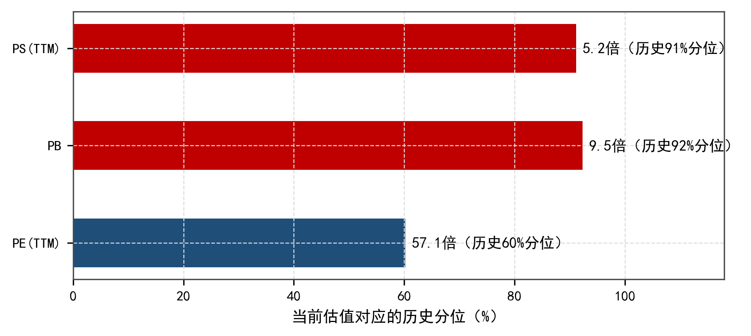
图6-2 当前估值所对应的历史分位
数据来源：作者基于不复权收盘价、报告期股本与TTM净利润计算
PB—ROE 匹配图揭示了估值的核心矛盾（图 6-3）。2017—2025 年，公司的 PB 与 ROE 基本落在一条“ROE 每提升 1 个百分点、PB 提升约 0.2 倍”的经验线上；而 2026 年三季度末的点（ROE 年化 21.1%、PB 9.5）远高于这条线——市场给出的估值，已经超出了当期盈利所能解释的范围，隐含的是对 2027—2028 年光通信高景气的持续预期。
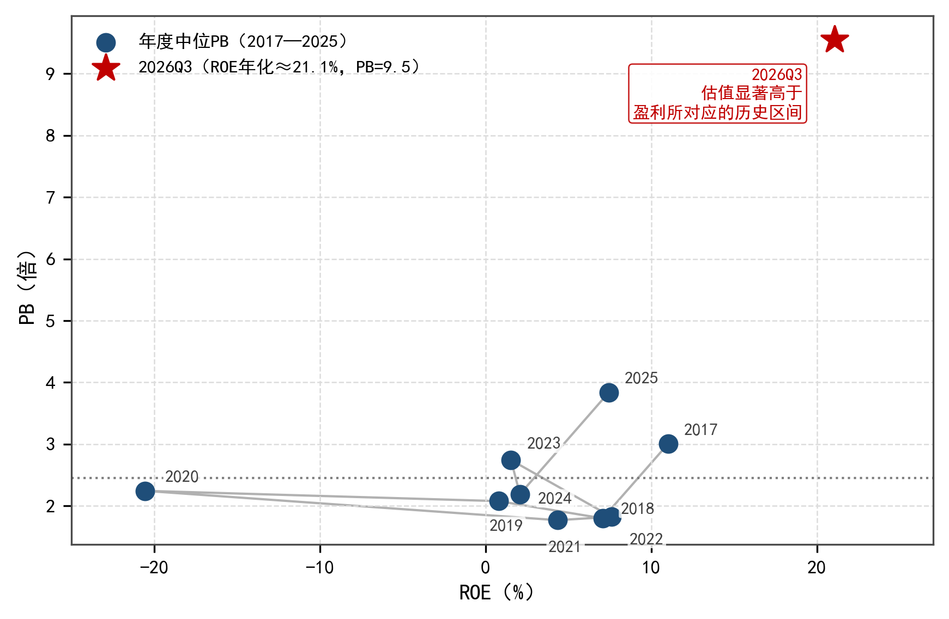
图6-3 PB—ROE匹配关系（2017—2026Q3）
数据来源：腾讯财经不复权收盘价与报告期每股净资产、公司定期报告；2026Q3 的 ROE 为前三季度累计值（15.80%）按 4/3 简单年化
6.3 绝对估值：DCF敏感性分析
以 2026 年自由现金流约 6.0 亿元为基期（2026 年前三季度经营活动现金流净额约 4.9 亿元，全年约 6.5 亿元，扣除维持性资本开支后取 6.0 亿元），设置两组增长假设：中性情形为2027—2030 年增速 30%/18%/10%/6%，乐观情形为 50%/35%/20%/10%；WACC 取 9%—11%，永续增长率取 2%—3%。计算得到企业价值：中性情形 109—161 亿元，乐观情形 159—236 亿元。扣除净有息负债（有息负债 41.73 亿元减货币资金 21.01 亿元，约 20.7 亿元）后，对应股权价值约 88—215 亿元，而当前市值为 369.88 亿元。
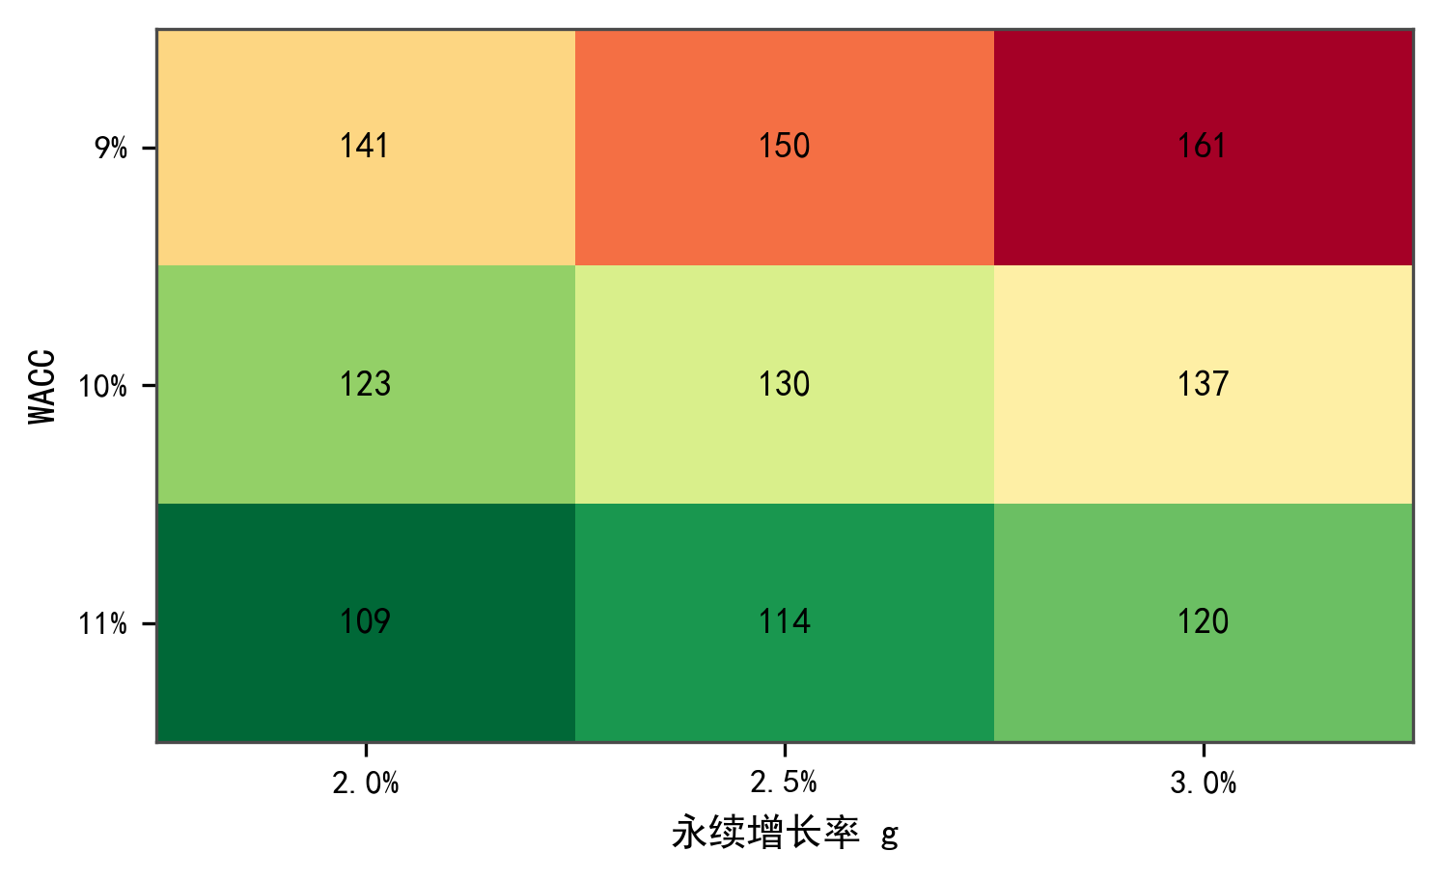
图6-4 自由现金流折现的企业价值敏感性（亿元）
数据来源：作者计算。假设基期自由现金流 6.0 亿元，2027—2030 年增速 30%/18%/10%/6%
反过来问：当前市值隐含了多高的增长假设？在 WACC 10%、永续增长 2.5% 的条件下，要支撑 369.88 亿元市值，需要未来四年自由现金流复合增速达到 55% 以上。这是一个只有在“光通信订单持续超预期 + 高毛利长期维持”同时成立时才能实现的路径。因此 DCF 在本案例中的作用不是“算出精确的内在价值”，而是检验当前市值隐含的增长假设是否合理。
6.4 估值结论
表6-2 不同估值方法的结论对照
方法 | 结果 | 含义
PE 历史分位 | 57.1 倍，60.2% 分位（剔除低利润年份后 67.0%） | 高于中枢，未达极端
PB 历史分位 | 9.55 倍，92.3% 分位 | 显著高估
PS 历史分位 | 5.22 倍，91.1% 分位 | 显著高估
PB—ROE 匹配 | PB 9.5 倍远高于 ROE 对应的经验水平 | 高估
DCF（中性） | 股权价值 88 亿元 | 较市值折价 76%
DCF（乐观） | 股权价值 215 亿元 | 较市值折价 42%
数据来源：作者计算整理。折价率＝1−股权价值/当前市值（369.88 亿元）。
除 PE 因分母极不稳定而参考价值有限外，其余四个角度一致指向“估值已充分反映甚至透支2026—2027 年业绩预期”。需要客观说明的是，本报告的 DCF 对假设高度敏感：若公司光通信订单在 2027 年继续超预期（增速 50% 以上），股权价值可升至 300 亿元以上，接近当前市值。因此更准确的表述是：当前价格已经为“最好的情形”付了钱，安全边际不足。

第七章 投资价值综合结论与风险提示
7.1 六维评分
按成长性、盈利能力、盈利质量、偿债安全、营运效率、估值吸引力六个维度打分（满分 100），结果如图 7-1 与表 7-1。综合得分 62.8 分，处于“中等偏上、但性价比不足”的区间：基本面三项（成长、盈利、质量）得分较高，财务与估值三项（偿债、营运、估值）得分偏低。
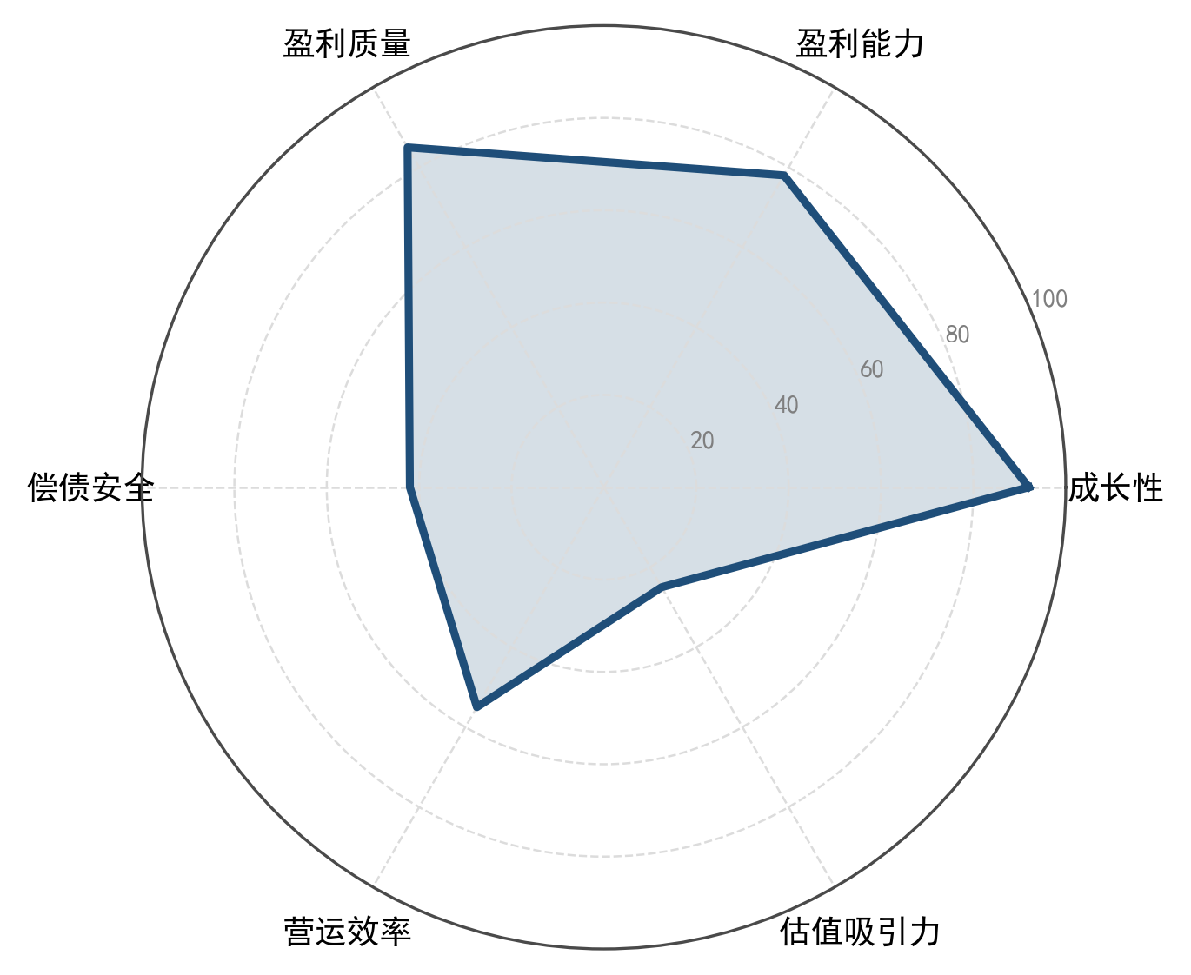
图7-1 永鼎股份投资价值六维评分
数据来源：作者评分
表7-1 六维评分明细
维度 | 得分（满分100） | 评分依据
成长性 | 92 | 2026 前三季度营收 +49.6%、归母 +125.8%
盈利能力 | 78 | 毛利率 28.72% 创十年新高，但可持续性待验证
盈利质量 | 85 | 扣非占比 99.66%，2025 年的一次性收益问题已消除
偿债安全 | 42 | 资产负债率 63.60%，速动比率 0.81
营运效率 | 55 | 应收、存货周转率均低于 2016—2019 年水平
估值吸引力 | 25 | PB、PS 均处历史 90% 分位以上
评分说明：各维度满分 100，依据本报告第二至六章的计算结果按相对同业与历史水平打分。
7.2 综合结论：谨慎看待
支持“看好”的理由有三：一是 2026 年前三季度扣非归母 7.40 亿元、扣非占比 99.66%，是十年来第一次由主业驱动的真实盈利；二是光通信毛利率 58.52%（2026H1），验证了公司在AI 算力链条中拿到了高附加值订单；三是行业景气度向上（AI 数据中心、海风、电网投资），赛道本身没有逆风。
支持“谨慎”的理由有五：一是 PB 处于 2017 年以来 92.3% 分位（9.55 倍，历史中位 2.2 倍），PS 处于 91.1% 分位；二是 DCF 在中性与乐观假设下的股权价值（88—215 亿元）明显低于当前市值（369.88 亿元），反解需要未来四年自由现金流复合增速 55% 以上；三是资产负债率 63.60%、速动比率 0.81，杠杆已处历史高位，财务弹性有限；四是历史盈利记录不稳定，2016—2025 十年中有4 年扣非归母净利润低于 0.3 亿元（2019、2020、2021、2023），2025 年利润还高度依赖一次性投资收益；五是光通信高毛利能否延续取决于 AI 资本开支周期，存在明显的外部不确定性。
综合判断：公司基本面改善是真实的，但当前股价已提前兑现 2027 年的乐观预期，属于“好公司、贵价格”。最终结论为“谨慎看待”，评级含义为“不建议在当前价位买入，但保留在价格合适时的配置价值”。
7.3 风险提示
表7-2 主要风险及影响
风险类别 | 具体表现 | 程度 | 可能影响
估值风险 | PE 57 倍、PB 9.55 倍，处于历史高位 | 高 | 业绩不及预期时回撤空间大
行业周期风险 | AI 算力资本开支放缓，光纤光缆溢价收窄 | 中高 | 毛利率可能回落至 15% 附近
财务风险 | 有息负债 41.73 亿元，财务费用同比 +48.14% | 中 | 利率、汇率波动侵蚀利润
客户集中风险 | 前五名客户销售占比 48.88% | 中 | 单一大客户流失影响显著
海外经营风险 | EPC 回款周期长、结算货币多元 | 中 | 应收账款与汇兑损失
技术迭代风险 | 高速率光模块与新型光纤技术路线变化快 | 中 | 现有产能存在贬值风险
数据来源：作者根据本报告分析整理。
7.4 投资建议
对尚未持仓者：不建议在当前价位追高。可等待两种情形之一出现再考虑配置——一是股价回调至 PB 6 倍以下（对应约 16 元），二是 2026 年年报确认光通信毛利率维持在 25% 以上且经营活动现金流净额/净利润大于 1。
对已持仓者：可继续持有并设置止盈线，重点跟踪单季毛利率与在手订单；一旦单季毛利率跌破 20%，应视为景气拐点信号，及时降低仓位。
核心跟踪指标有四个：单季毛利率、应收账款周转天数、有息负债/EBITDA、AI 相关订单公告。其中单季毛利率是最灵敏的先行指标，因为它同时反映了产品结构、议价能力与行业供需三个变量。
最后需要说明本报告的局限：一是估值结论高度依赖对光通信高毛利可持续性的判断，而该判断缺乏 2027 年订单数据的支持；二是 DCF 的基期自由现金流取自 2026 年，若 2027 年资本开支大幅上升，自由现金流将被显著高估；三是同业对比使用的 2025 年数据已滞后于公司最新经营状况，读者应结合 2026 年三季报与后续年报更新判断。
参考文献
[1] 中国证券监督管理委员会. 上市公司行业分类指引（2012年修订）[S]. 北京: 中国证监会, 2012.
[2] 江苏永鼎股份有限公司. 2016—2025年年度报告[R]. 上海: 上海证券交易所, 2017—2026.
[3] 江苏永鼎股份有限公司. 2026年第三季度报告[R]. 上海: 上海证券交易所, 2026.
[4] 兹维·博迪, 亚历克斯·凯恩, 艾伦·马库斯. 投资学（第10版）[M]. 汪昌云, 张永冀, 译. 北京: 机械工业出版社, 2017.
[5] 斯蒂芬·A·罗斯, 伦道夫·W·韦斯特菲尔德, 杰弗利·F·杰富. 公司理财（第11版）[M]. 吴世农, 沈艺峰, 王志强, 译. 北京: 机械工业出版社, 2017.
[6] 张新民, 钱爱民. 财务报表分析（第5版）[M]. 北京: 中国人民大学出版社, 2019.
[7] 中国信息通信研究院. 中国光通信产业发展研究报告[R]. 北京: 中国信息通信研究院, 2025.
[8] 国家统计局. 中华人民共和国2025年国民经济和社会发展统计公报[R]. 北京: 国家统计局, 2026.
[9] 中国人民银行. 2025年第四季度中国货币政策执行报告[R]. 北京: 中国人民银行, 2026.
[10] 东方财富网. 永鼎股份（600105）财务数据[EB/OL]. https://data.eastmoney.com/, 2026-10-27.
[11] 巨潮资讯网. 永鼎股份定期报告[EB/OL]. http://www.cninfo.com.cn/, 2026-10-27.
[12] 腾讯财经. 永鼎股份（600105）历史行情[EB/OL]. https://gu.qq.com/sh600105, 2026-10-27.
三、实践收获与体会
这次实践最大的收获，不是学会了计算几个比率，而是理解了“数据口径决定结论”这句话的分量。项目开始时，我用报告期的期末日期去对齐财报数据计算历史市盈率，结果 2026 年 8—9 月的 PE用上了 10 月底才公布的三季报，历史分位被系统性压低。直到把 TTM 改成按“实际公告日”生效，结论才恢复正常——同一份数据，只因为时点对齐方式不同，就能得出相反的投资判断。
第二个收获来自“累计值拆单季”。一开始我用字符串截取判断报告期类型，把“一季报”截成了“季报”，导致 2025 年三季报的单季营收被算成 27.5 亿元（真实值 13.7 亿元），全年数据随之全部错位。这个 bug 让我意识到：数据加工链条很长，任何一环出错都会传导到最终结论，所以必须设置交叉校验——加总校验、恒等式校验、外部对照校验，三者缺一不可。
第三个收获是对“盈利质量”的理解变得具体。以前看到归母净利润增长就认为公司变好了，这次拆开 2025 年的利润表才发现：毛利 7.34 亿元、期间费用 7.55 亿元，主业其实是亏损 0.21 亿元，2.34 亿元的净利润几乎全部来自联营企业房地产处置的 2.74 亿元投资收益。如果只看净利润增速，会得出完全错误的结论。相反，2026 年前三季度扣非占比 99.66%、投资收益仅 0.12 亿元，才是真正的主业改善。这让我理解了教材里“扣非净利润”这个指标为什么重要，也理解了为什么仅看扣非占比还不够——权益法投资收益会被计入经常性损益，必须逐项穿透。
第四个收获是分析框架的落地。宏观—行业—公司—估值这条链条，以前只是背下来的名词；这次真正把 PPI 转负与公司毛利率、把 AI 资本开支与光通信毛利率 58.52%、把 LPR 与 41.73 亿元有息负债的利息负担对应起来之后，才体会到“自上而下”不是形式，而是把宏观变量翻译成企业报表科目的过程。估值部分也一样：PE 分位算出 60%、PB 分位算出 92%，两个数字打架，逼着我去想“哪个分母更可靠”，最后得出“PE 分位在盈利不稳定时会失效”的结论——这种“指标之间互相矛盾时如何取舍”的判断力，是我这次最大的能力增量。
当然，报告仍有不足。一是对光通信高毛利的可持续性，只能做定性判断，缺少在手订单与客户结构的定量拆解；二是 DCF 的假设带有较强主观性；三是同业对比使用的是 2025 年数据，滞后于公司最新经营状况。这些不足提醒我：投资分析永远是在信息不完整的情况下做概率判断，重要的不是给出一个精确的目标价，而是把关键假设与风险讲清楚。
四、指导教师评价
1、教师评语：
2、评分 综合成绩： 分 （折合等级 ）
指导教师签名：

